Inhoudsopgave:
-A- Fotoboek militairen gesneuveld in mei-dagen van 1940 in de strijd om de Zuid-Willemsvaart * Schijndel-Veghel-Zijtaart *
-2-II-2 R.I.a- Soldaat Petrus Antonius Albertus (Piet) Vogelsangs Zijtaart 11-05-1940
-1-II-2 R.I.a- Sergeant Gerardus Antonius (Gerard) Trines Schijndel 13-05-1940 gew. Zijtaart 11-05-1940
-1-II-17 R.I.a- 1e Luitenant Antonius Johannes Cornelis van Beers Zijtaart 11-05-1940
-1-II-17 R.I.b- Sergeant Johannes Theodorus (Jan) van der Linden Zijtaart 11-05-1940
-1-II-17 R.I.c- Korporaal J. (Jan) Doornhein Zijtaart 11-05-1940
-1-II-17 R.I.d- Soldaat Wilhelmus Christianus Blankers Zijtaart 11-05-1940
-1-II-17 R.I.e- Soldaat Henricus Johannes Norbertus van Oosterhout Zijtaart 11-05-1940
-1-II-17 R.I.f- Soldaat Wilhelmus Petrus Prinsen Zijtaart 11-05-1940
-B- Fotoboek militairen gesneuveld in de luchtstrijd 1940-1945 * Eerde-Lijnt-Veghel-Zijtaart*
-306a- F/Sgt. Kołoszczyk Tadeusz Józef KIA Veghel 27-09-1944
-429a- WO Gordon Arthur Nelson KIA Heisteeg Zijtaart 12-06-1943
-429b- P/O George Robert ‘Bob’ Densmore KIA Heisteeg Zijtaart 12-06-1943
-907GFABa- Lt. John M. Sherry KIA De Kampen Zijtaart 24-09-1944
-5./JG6a- Lt. Karl Grabmair Het Lijnt Keldonk 01-01-1945
-127a- Sgt. Ronald Palmer Doornhoek-Veghel 06-04-1945
-C- Fotoboek militairen gesneuveld in de septemberdagen van 1944 in de strijd om Hells Highway * Eerde-Koevering-Logtenburg-Veghel-Zijtaart *
-2.FJDiv.a- Obergefreiter Walter Sternberg Eerde 27-09-1944
-326a- Captain Thomas A. Norwood Veghel 23-09-1944
-327a- Pvt. Archie H. Miller 327th GIR KIA Veghel 22-09-1944
-327b- Pfc. Neil Lester Gilbertson 327th GIR KIA Veghel 22-09-1944
-327c- Sgt. William H. Ritchie 327th GIR KIA Veghel 22-09-1944
-401a- Sgt. Ellis C. Jacobs 401stGIR KIA Veghel 25-09-1944
-44th RTRa- Trooper Gilbert Astin KIA Eerde 24-09-1944
-501a- Cpl. Carman S. Ladner 501st PIR MIA Eerde 23-09-1944
-501b- Pfc. James A. Galiotto 501st PIR KIA 25-09-1944
-501c- Pvt. Francis Mc Keown 501st PIR KIA Eerde 24-09-1944
-501d- T/4 Joseph E. ‘Joe’ Mero 501st PIR WIA Eerde 24-09-1944
-501e- Lt. Cecil O. Fuquay Eerde 501st PIR KIA Sand Dunes 24-09-1944
-501f- Pvt. Joseph W. Garrity 501st PIR KIA Veghel 23-09-1944
-501g- Staff Sergeant Edward M. Chorzempa 501st PIR KIA Veghel 23-09-1944
-501h- Sergeant Jacob H. Wingard Windmill 501st PIR KIA Eerde 18-09-1944
-501i- Pvt. Roy Dale Kirkpatrick 501st PIR KIA Sand Dunes Eerde 24-09-1944
-501j- Pfc. Walter J. Furtak Veghel 501st PIR KIA 23-09-1944
-501k- Pvt. Joseph C. Bazan 501st PIR KIA Eerde 24-09-1944
-506a- Cpl Harry Buxton Jr. 506th PIR KIA Koevering 25-09-1944
-506b- Cpl. Jay F. Barr 506th PIR KIA Koevering 25-09-1944
-506c- Pvt. James D. Mock 506th PIR KIA Koevering 25-09-1944
-506d- Cpl. John W. Hahn 506th PIR KIA Koevering 25-09-1944
-506e- 1st Lt Russell E. ‘Biscuit Butt’ Hall 506th PIR KIA Veghel 23-09-1944
-506f- Pvt. Melvin R. Morse 506th PIR KIA 25-09-1944
-506g- Pfc. Joseph ‘Joe’ Watkins 506th PIR KIA Veghel 23-09-1944
-506h- Pvt. Joseph J. Trpelka Jr. 506th PIR KIA Veghel 23-09-1944
-506i- 1st Lt. Robert Maxwell Pennell 506th PIR KIA Veghel 25-09-1944
-Kampfgruppe Walther-a SS-SS-Rottenführer Johann Geltermeier 23-09-1944 Veghel

-A- Fotoboek militairen gesneuveld in mei-dagen van 1940 in de strijd om de Zuid-Willemsvaart
* Schijndel-Veghel-Zijtaart *
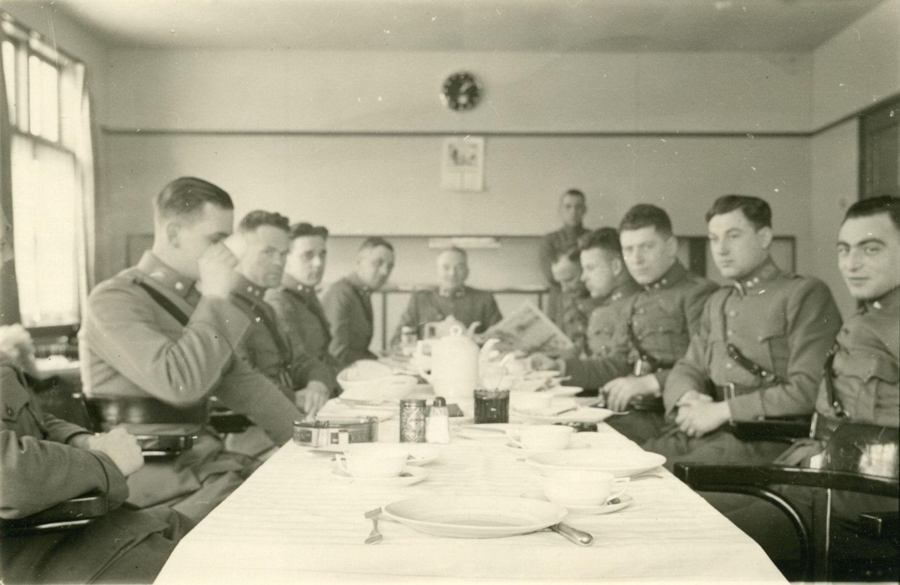
Foto -1- 1-II-17 R.I. De namen bij de foto aan de tafel zijn: v.l.n.r.: kapt. Klapwijk; Piet Vogelsangs; v. Beers; Balk; Horn; Kleinkramer; Gerard Trines? (met krant); de Wit; Coolen; Mizee; kapt. Belieu. Hier staan dus twee, mogelijk drie soldaten op, die aan de kanaaldijk in Zijtaart zijn gesneuveld, te weten Van Beers, Gerard Trines en Piet Vogelsangs.
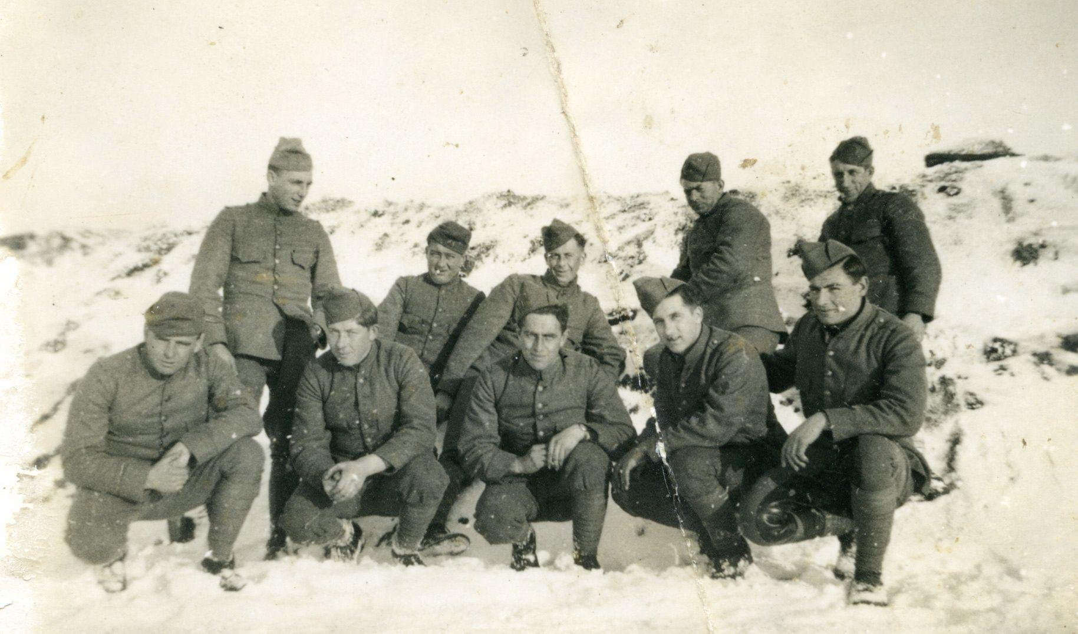Foto -2- 1-II-17 R.I.

-2-II-2 R.I.a- Soldaat Petrus Antonius Albertus (Piet) Vogelsangs Zijtaart 11-05-1940
Foto -3- Informatie en bidprentje van Piet Vogelsangs, eerste gesneuvelde aan de Zuid-Willemsvaart in Zijtaart/Veghel. Piet Vogelsangs zat bij 2-II-2 R.I. en lag dicht bij de veghelse brug ingegraven evenals Gerard Trines van 1-II-2 R.I.
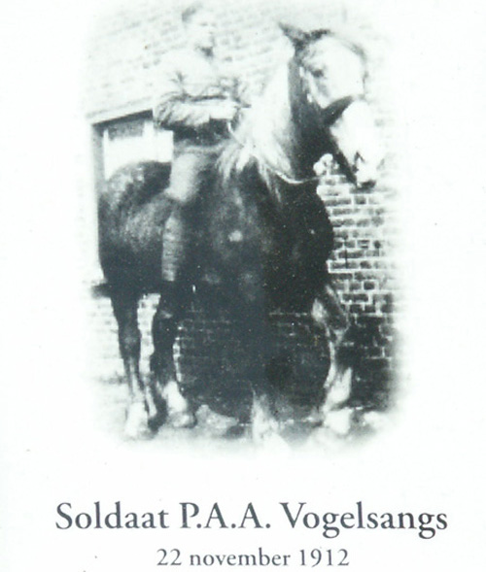
Foto -4- Soldaat Piet Vogelsangs * 22-11-1912 +11-05-1940
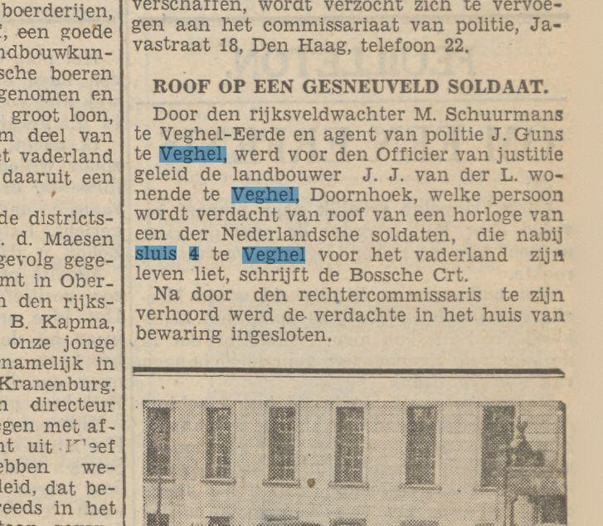
Van Piet Vogelsangs werd zijn horloge nog gestolen, nadat hij gesneuveld was.

-1-II-2 R.I.a- Sergeant Gerardus Antonius (Gerard) Trines Schijndel 13-05-1940 gew. Zijtaart 11-05-1940
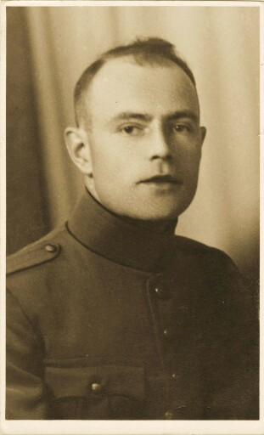
Foto -5- Sergeant Gerardus Antonius (Gerard) Trines *02-09-1903 +13-05-1940. Raakte als tweede gewond in Veghel; stierf twee dagen later in Huize Lidwina in Schijndel. Zijn vrouw kwam achterop de fiets vanuit Eindhoven, maar was helaas te laat in Schijndel aanwezig.
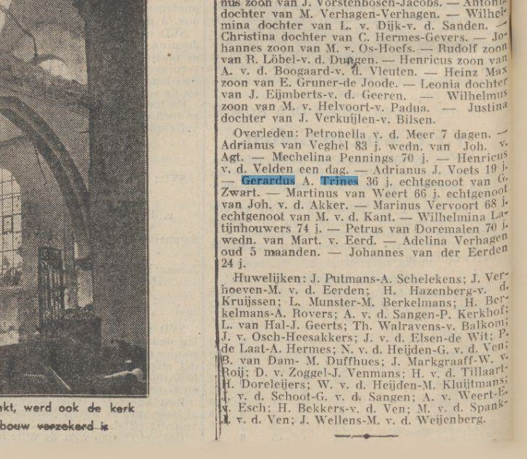
Burgerlijke stand Schijndel Noordbrabantsch Dagblad Het Huisgezin 17-06-1940
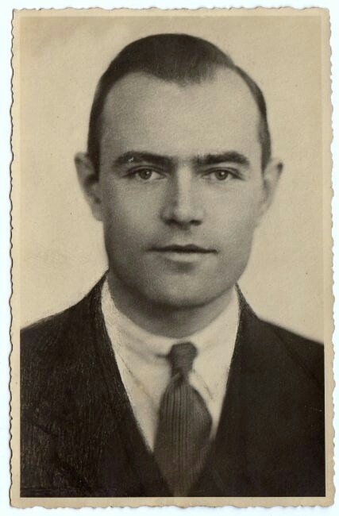
Foto -6- Gerard Trines in burger.
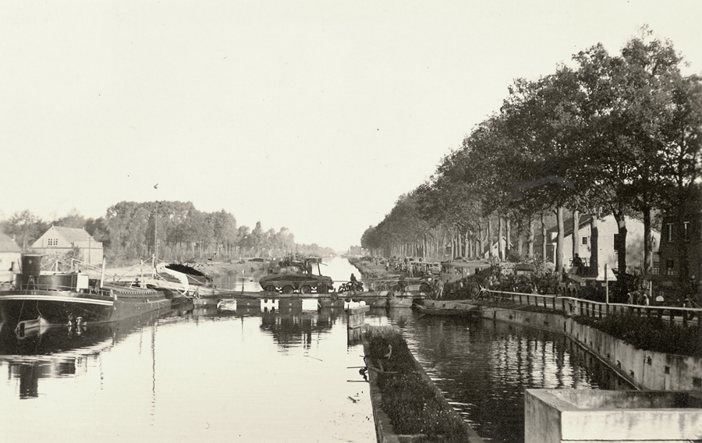Foto -7- Beeld van sluis 4 Veghel op 12 of 13 mei 1940. Duitse militairen steken de Zuid-Willemsvaart over. Aan de linkerzijde van dit kanaal dicht bij deze oversteekplaats zijn o.a. Vogelsangs en Trines gesneuveld.

-1-II-17 R.I.a- 1e Luitenant Antonius Johannes Cornelis van Beers Zijtaart 11-05-1940
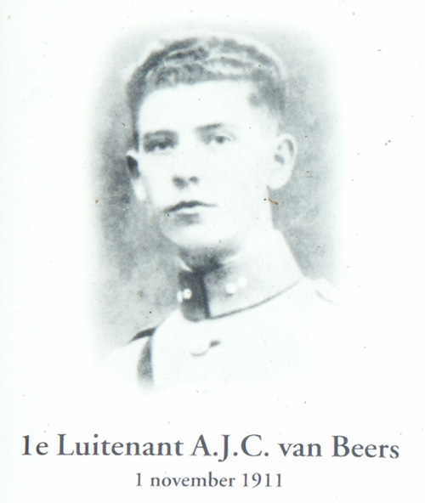
Foto -8- 1e Luitenant A.J.C. van Beers * 01-11-1911 + 11-05-1940
- De luitenant Van Beers was sectiecommandant. Toen via de brug bij Keldonk enige Duitse pantserwagens achter de opstelling bij Veghel kwamen, rende Van Beers overmoedig de weg op en schoot met zijn FN pistool op de voorste pantserwagen, die de luitenant direct met een vuurstoot uitschakelde.
Bij een aanval van enige Duitse tanks trachtte hij, zijn mannen aanvurend, met een pistool de kijksleuf van één der voorste tanks onder vuur te nemen. Hij loste twee schoten en werd door mitrailleurvuur van de tanks gedood.
Bron: http://www.van-tegelen.nl/index.php?option=com_content&view=article&catid=1%3Aalgemeen&id=234%3Abeers-ajc-van&Itemid=44
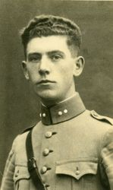
Antonius Johannes Cornelis van Beers, onderwijzer.
Bron: http://www.thuisinbrabant.nl/object/bhic/bhic_col1_dat290987

-1-II-17 R.I.b- Sergeant Johannes Theodorus (Jan) van der Linden Zijtaart 11-05-1940
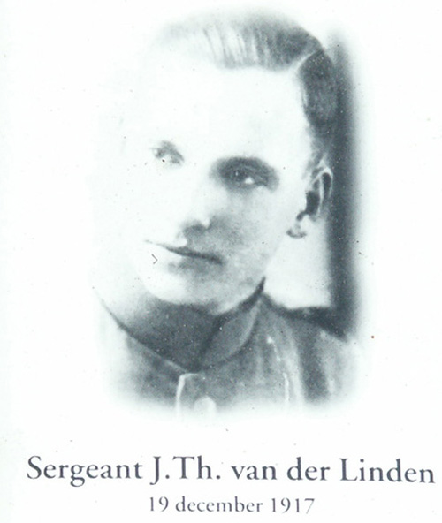
Foto -9- Sergeant J.Th. van der Linden *19-12-1917 +11-05-1940
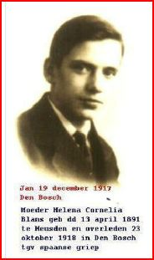
Foto -9a- Familiefoto Jan van der Linden
Bron: http://issuu.com/janvanzuchtelen/docs/levensverhaal
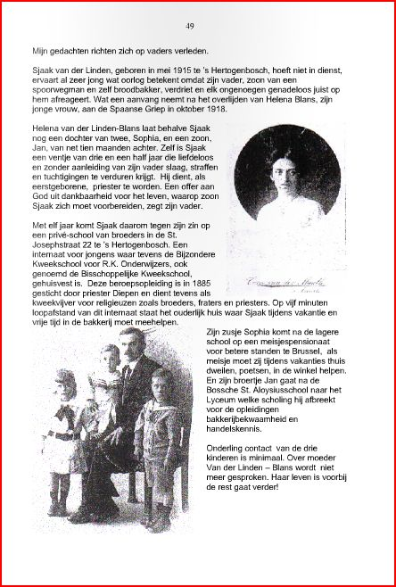
Bron: http://issuu.com/janvanzuchtelen/docs/levensverhaal
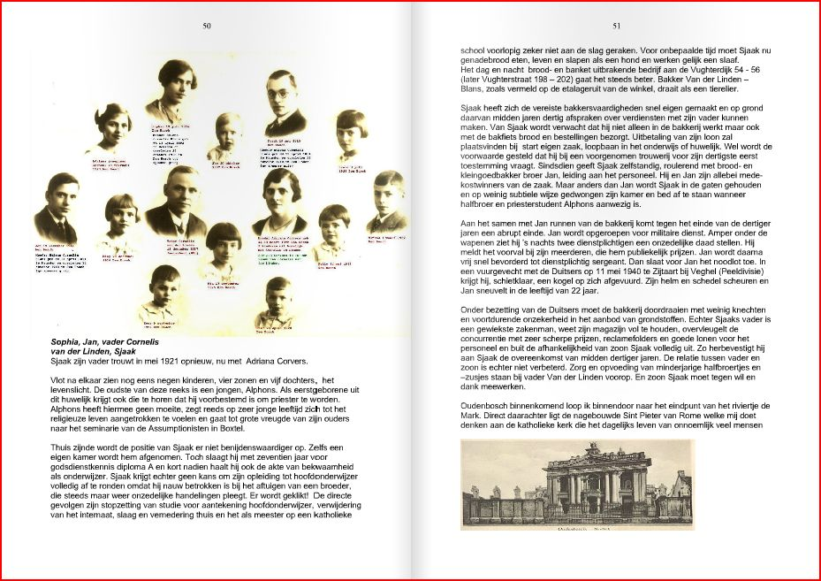
Bron: http://issuu.com/janvanzuchtelen/docs/levensverhaal

-1-II-17 R.I.c- Korporaal J. (Jan) Doornhein Zijtaart 11-05-1940
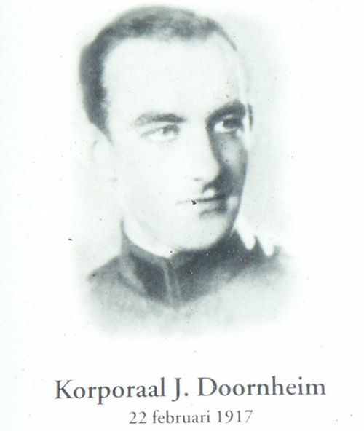
Foto -10- Korporaal J. Doornheim *22-02-1917 +11-05-1940

-1-II-17 R.I.d- Soldaat Wilhelmus Christianus Blankers Zijtaart 11-05-1940
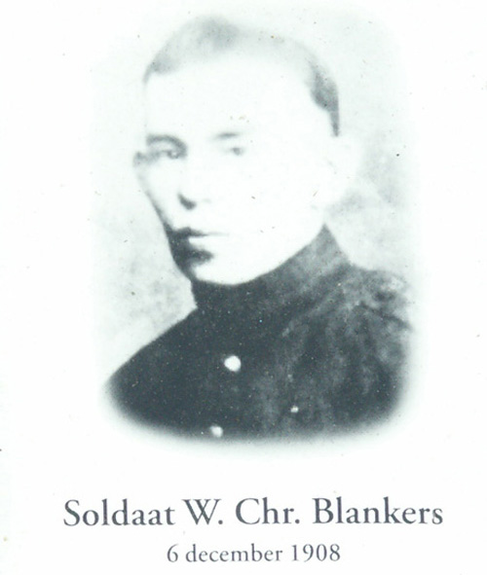
Foto -11- Soldaat Wilhelmus Christianus Blankers *06-12-1908 +11-05-1940
Foto -12- Bidprentje Soldaat Wilhelmus Christianus Blankers

-1-II-17 R.I.e- Soldaat Henricus Johannes Norbertus van Oosterhout Zijtaart 11-05-1940
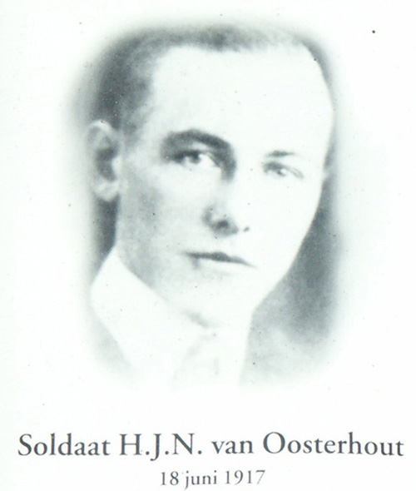
Foto -13- Soldaat H.J.N. van Oosterhout *18-06-1917 +11-05-1940
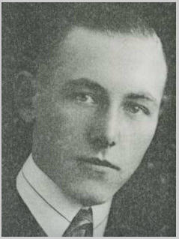
-1-II-17 R.I.f- Soldaat Wilhelmus Petrus Prinsen Zijtaart 11-05-1940
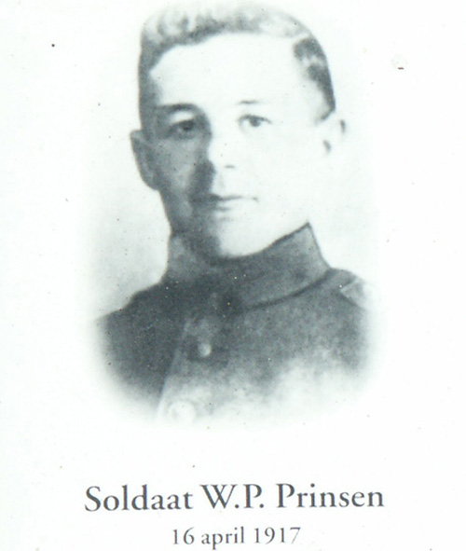
Foto -14- Soldaat W.P. Prinsen *16-04-1917 +11-05-1940

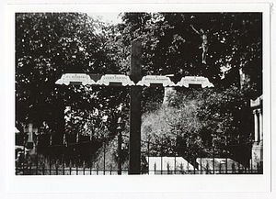
Foto -15- Graf gesneuvelden begraafplaats Zijtaart.

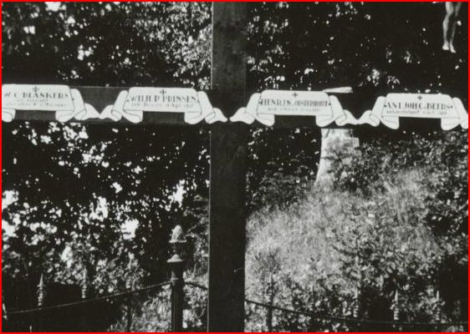
Foto -16- Detail graf gesneuvelden begraafplaats Zijtaart.

-B- Fotoboek militairen gesneuveld in de luchtstrijd 1940-1945
* Eerde-Lijnt-Veghel-Zijtaart *
-306a- Plut. pil. Kołoszczyk Tadeusz Józef KIA Veghel 27-09-1944:
T4401 27-sep-44 Veghel (buurt van) Mustang IIIb FB151 306 Sqdn F/Sgt. T.J. Koloszczyk B
Lambertus Cemetery Veghel, the Netherlands

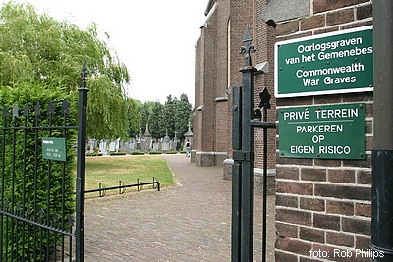 |  | 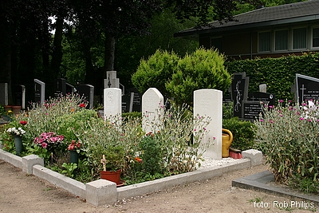

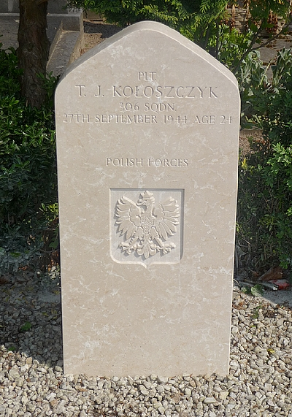  Courtesy Municipality of Veghel |  | 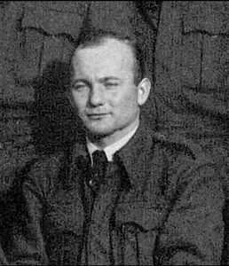

Rank  Born  Service  Unit  Regiment  Date of death  Today buried | KOŁOSZCZYK Tadeusz Józef  plut. pil.  22.11.1919 Grzymaczów pow. Sieradz  794927  RAF Polish  306 Sqdn.  27.9.1944 Veghel, the Netherlands  R.C. Lambertus Cemetery, Veghel, the Netherlands  Plut. pil. Kołoszczyk Tadeusz crashed with his North American P 51  Mustang FZ 196 during Operation Ramrod 1297 on Map References  E 434387 (near the town of Veghel, the Netherlands).  His name is mentioned on the  [Polish War Memorial at Northolt]  [Click for more details]  He has been buried as Unknown till 2014 but after profound  investigations of all kind of sources his name became clear to us.  In the meantime the Polish RADA (Rada Ochrony Pamięci Walk I Męczeństwa)  at Warsaw has confirmed our results and his headstone had been changed.  Thanks to this organization!!

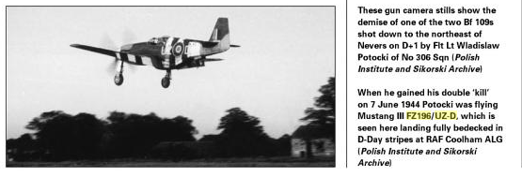
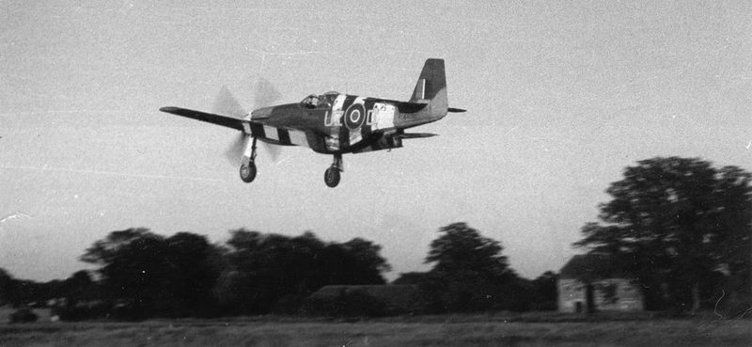Bron: http://www.militaryimages.net/photopost/polish-mustangs-2f-pilots-2f-groundcrew/p90409-fz196-uz-d-1000x461.html
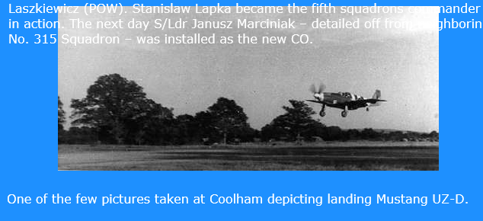
Bron: http://306-atc.piczo.com/306polishairforcesquadron?cr=4&linkvar=000044
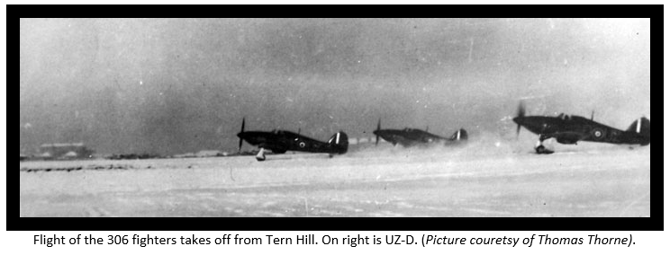
Bron: http://polishsquadronsremembered.com/
-327a- Pvt. Archie H. Miller 327th GIR KIA Veghel 22-09-1944:
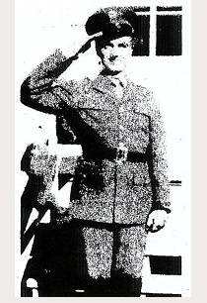
Bron: http://www.adoptiegraven-database.nl/index.php/margraten/american-war-cemetery-margraten--m/7400-miller-archie-h

-429a- WO Gordon Arthur Nelson KIA Heisteeg Zijtaart 12-06-1943:
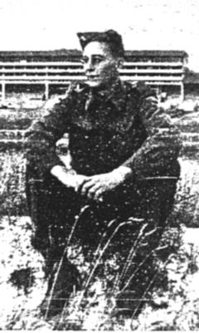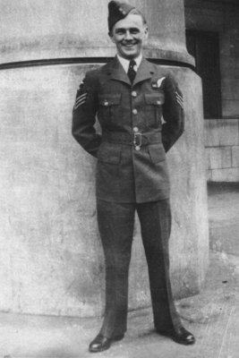

-429b- P/O George Robert ‘Bob’ Densmore KIA Heisteeg Zijtaart 12-06-1943:
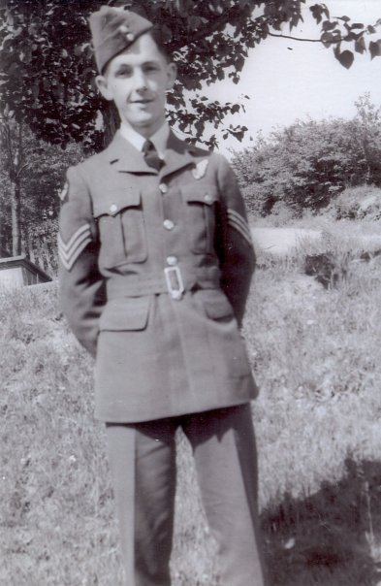

-907GFABa- Lt. John M. Sherry De Kampen Zijtaart 24-09-1944:
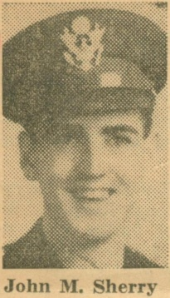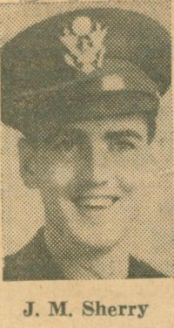
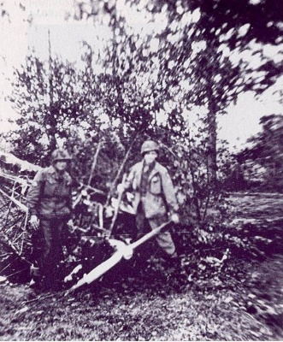
The remains of the piper cub liason plane of Lt.Jack L Williamson and Lt. John M Sherry near Eerde
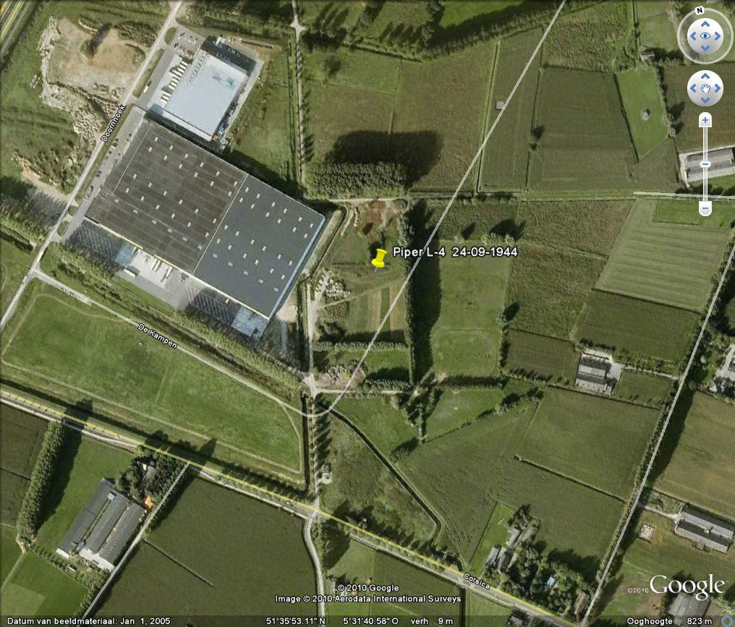
Perceel tussen De Kampen en Biezendijk te Zijtaart tussen boerderij van C. Pennings en huis van A. Kremers (later Jo v.d. Wetering).
-5./JG6a- Lt. Karl Grabmair Het Lijnt Keldonk 01-01-1945:
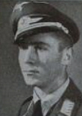
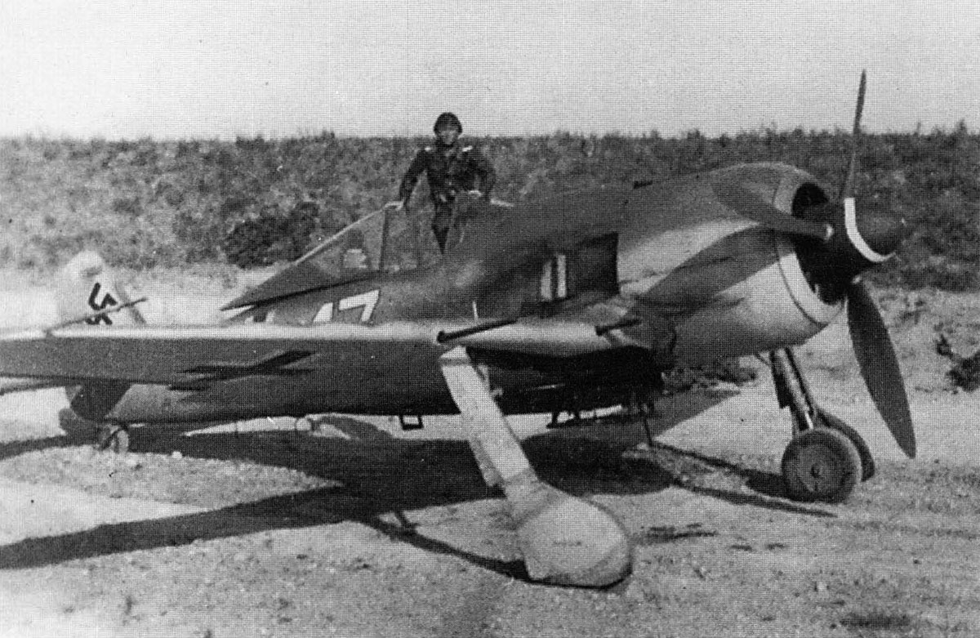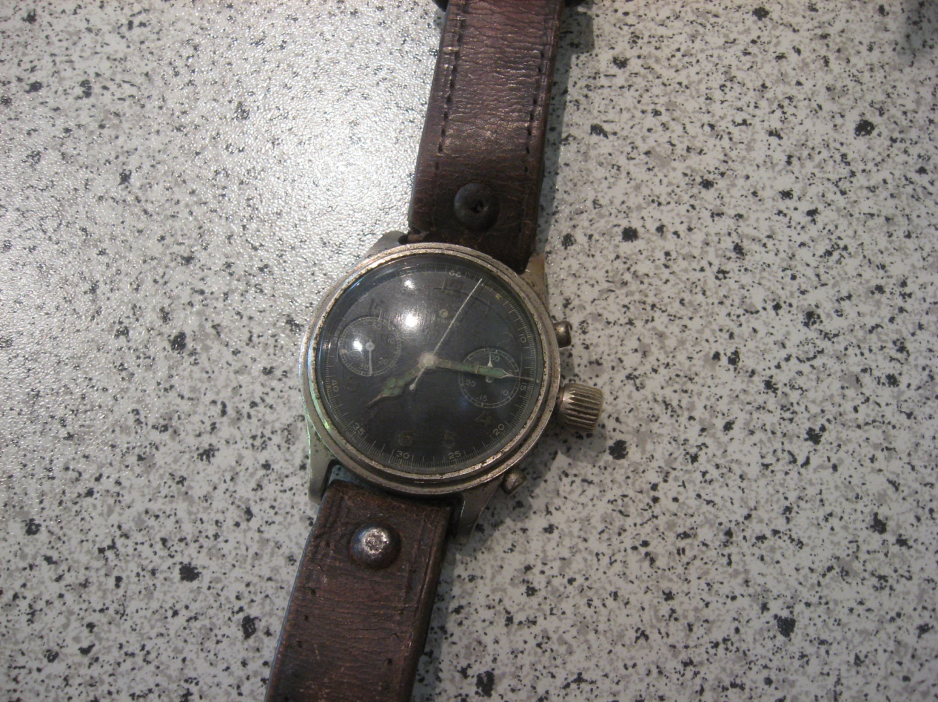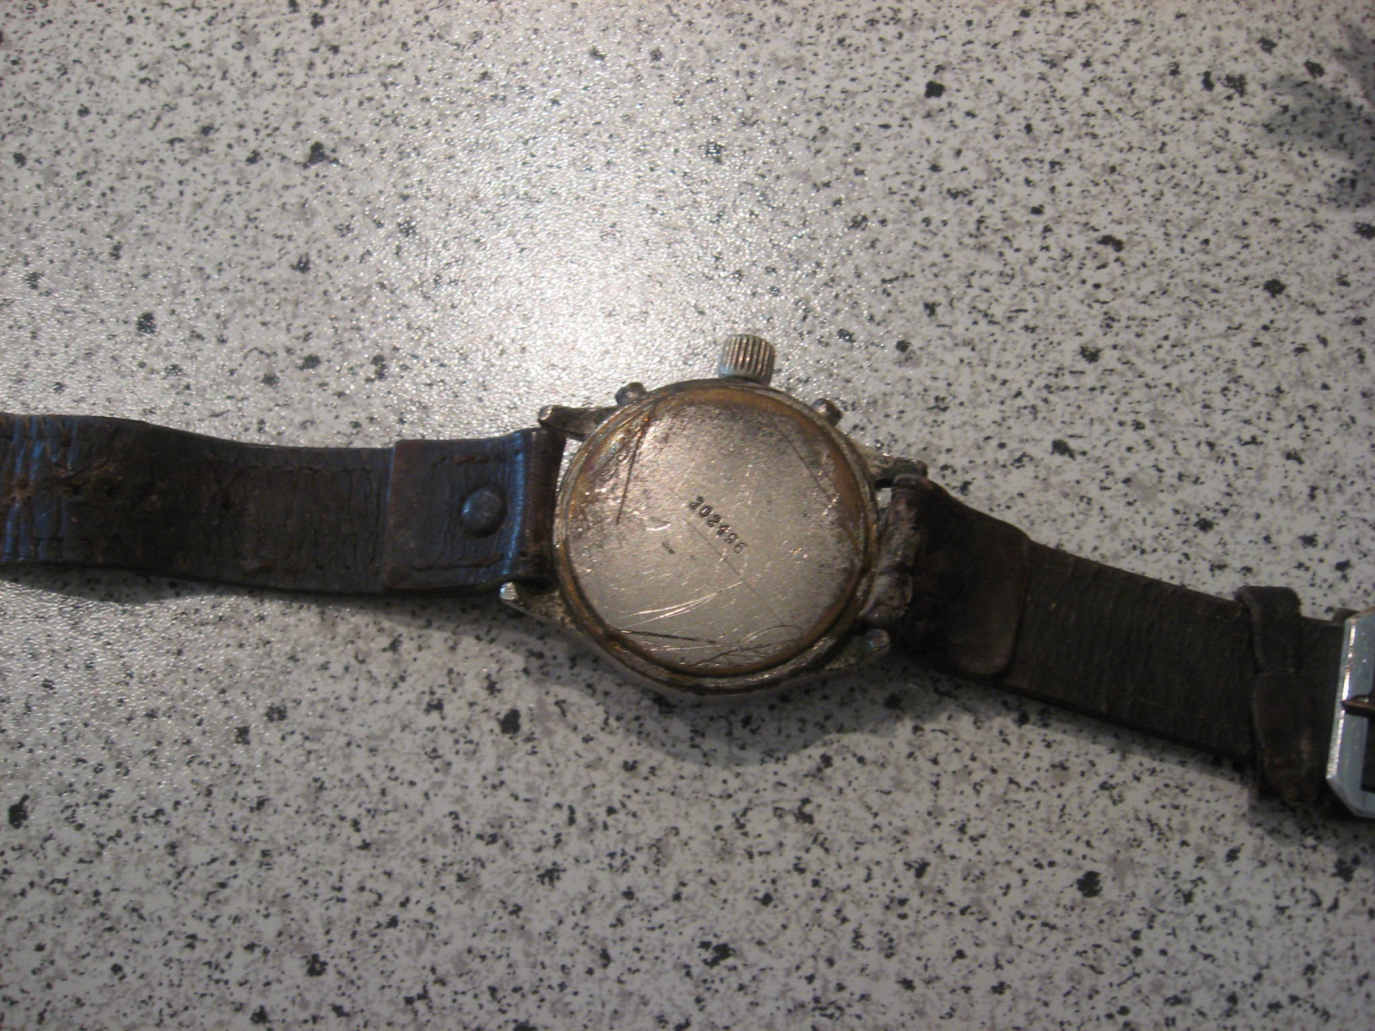

-127a- Sgt. Ronald Palmer KIA Doornhoek-Veghel 06-04-1945:
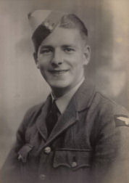
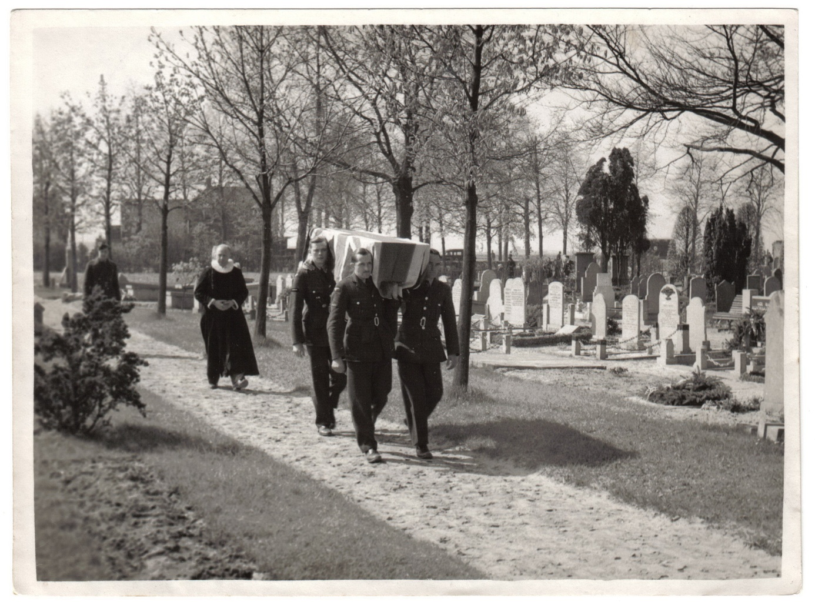
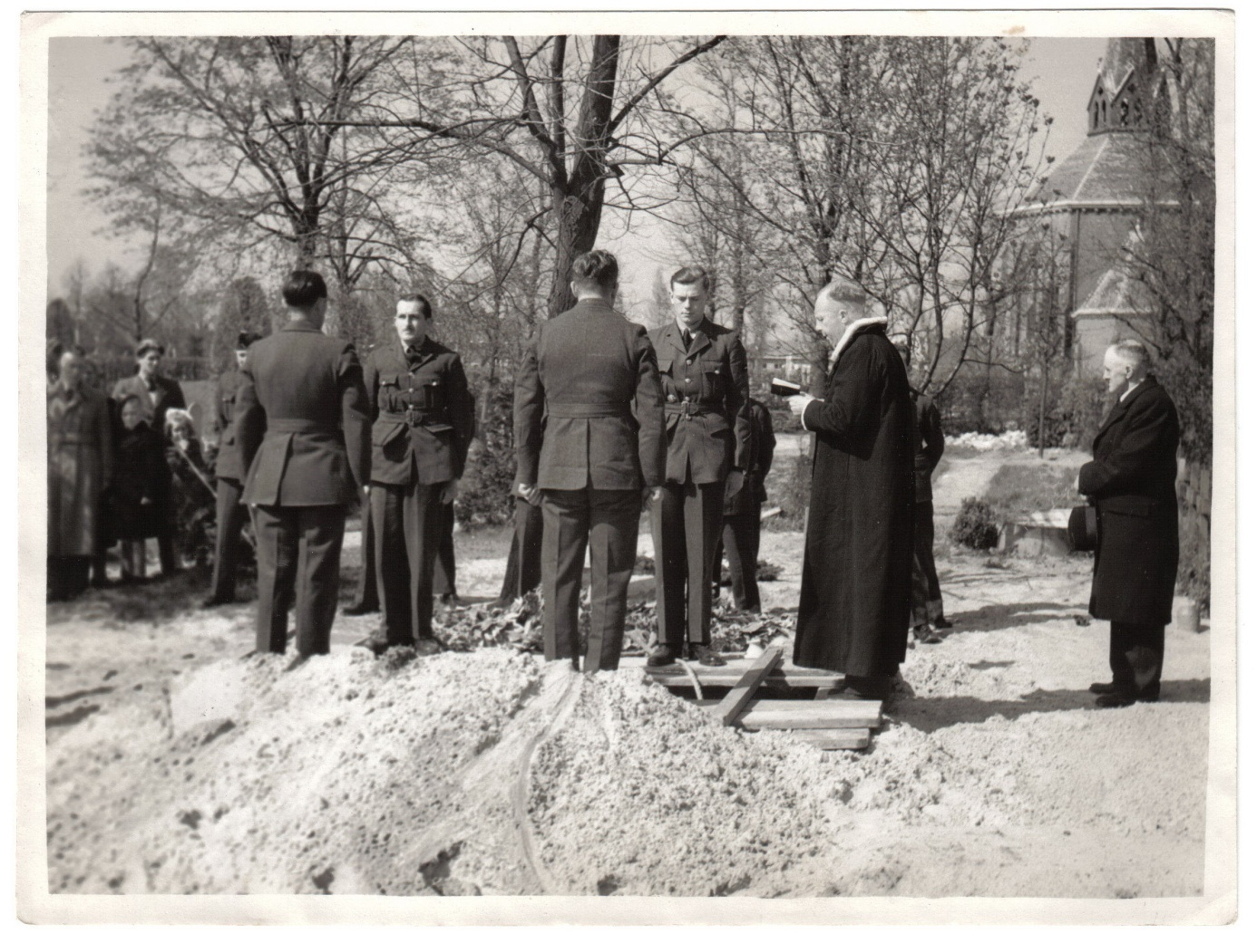
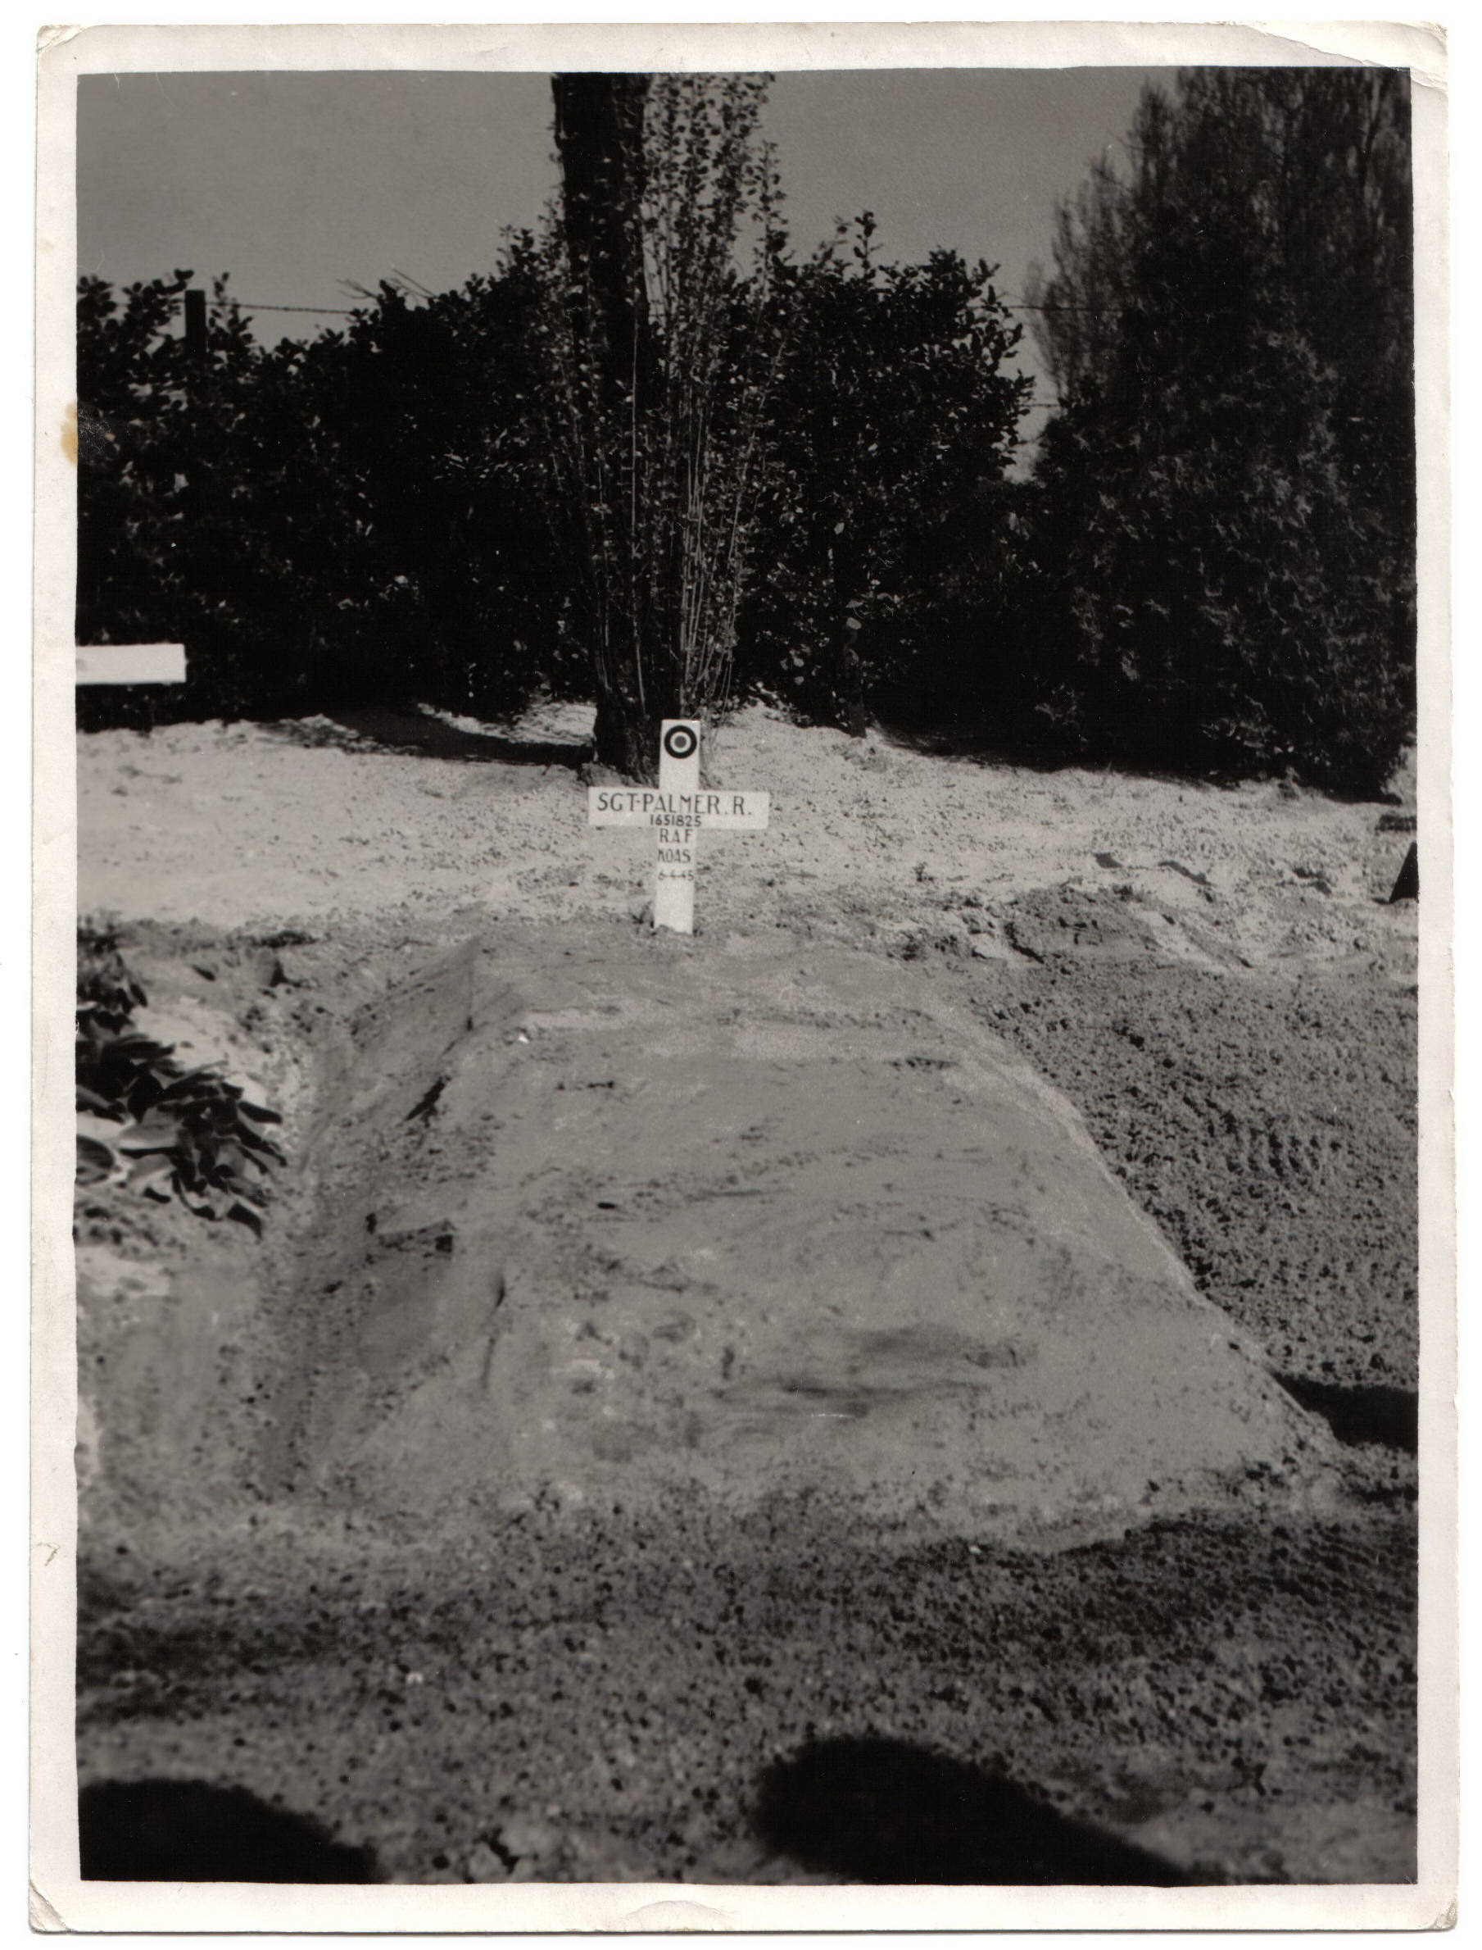

-C- Fotoboek militairen gesneuveld in de septemberdagen van 1944 in de strijd om Hells Highway.
* Eerde-Koevering-Logtenburg-Veghel-Zijtaart *
-2.FJDiv.a- Obergefreiter Walter Sternberg Eerde 27-09-1944
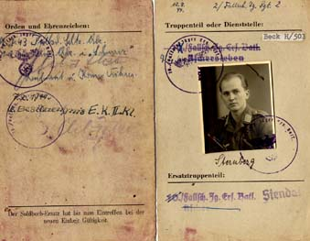

-326a- Captain Thomas A. Norwood Veghel 23-09-1944:
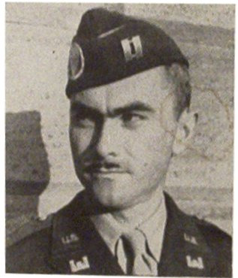
-326a- Captain Thomas A. Norwood *04-12-1918 +23-09-1944 326th Engineer Battalion. Met ‘the bridge’ in onderstaande tekst wordt de brug bij sluis 4 in Veghel bedoeld.
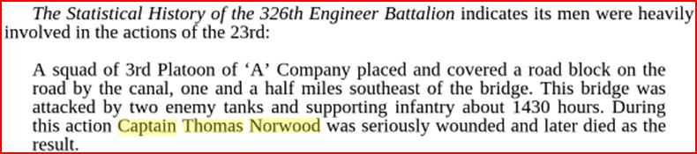
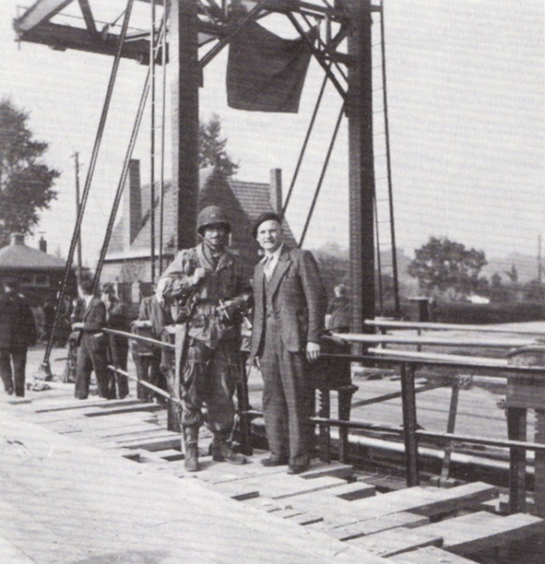
Captain Thomas A. Norwood en leraar Ambachtsschool Oomen bij sluis 4 op 22-09-1944 vlak vóór het schietincident.
Op deze foto staan de heer Oomen, leraar van de ambachtsschool en Thomas A. Norwood, kapitein van de parachutisten-engineers. De foto is genomen op 22 september, ’s morgens om 11 uur. Rondom de brug over de Zuid-Willemsvaart is het nog rustig. ’s Middags loopt kapitein Norwood een patrouille, richting Eerde. In de Doornhoek opent een Duitse tank het vuur op de patrouille. Norwood, die voorop loopt, waarschuwt de mannen, maar voor hem is het te laat. Hij krijgt zware verwondingen, wordt de volgende dag vervoerd naar Bussel, maar overlijdt onderweg. Hij was ingekwartierd bij Hurkmans bouwmaterialen (zie kaartje).
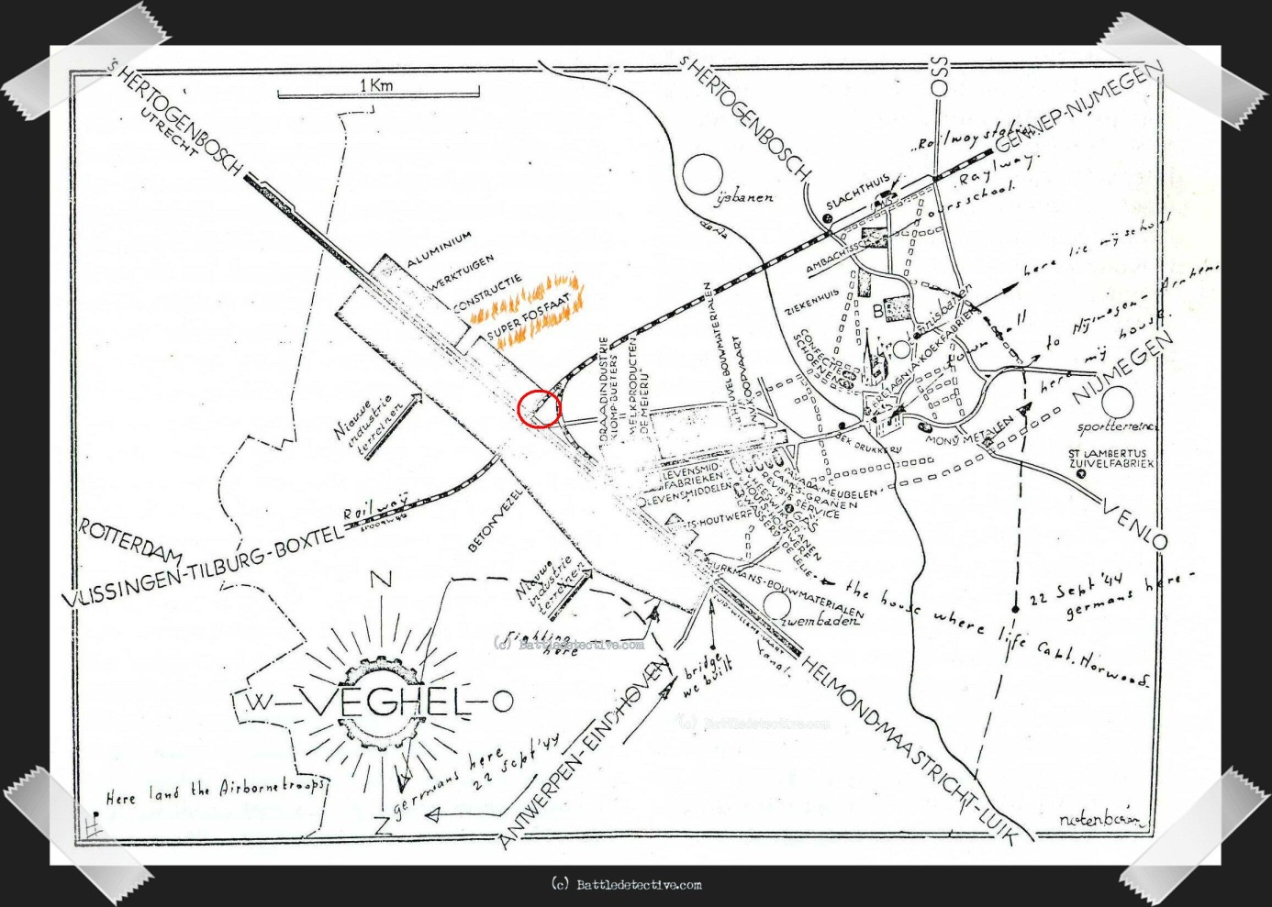
-327a- Pvt. Archie H. Miller 327th GIR KIA Veghel 22-09-1944
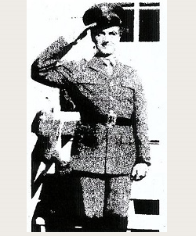
Bron: http://www.adoptiegraven-database.nl/index.php/margraten/american-war-cemetery-margraten--m/7400-miller-archie-h
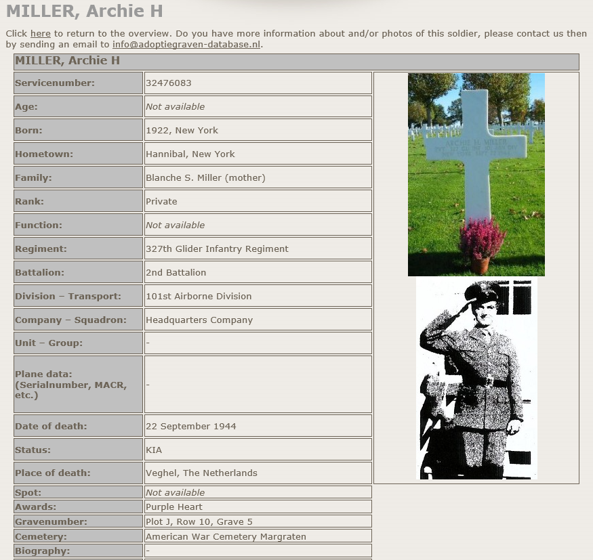

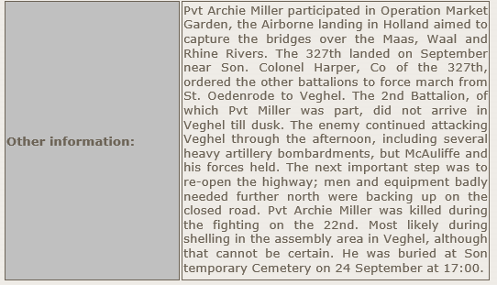

-327b- Pfc. Neil Lester Gilbertson 327th GIR KIA Veghel 22-09-1944:
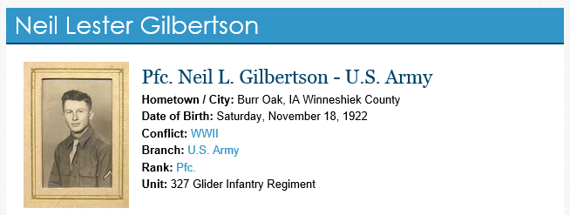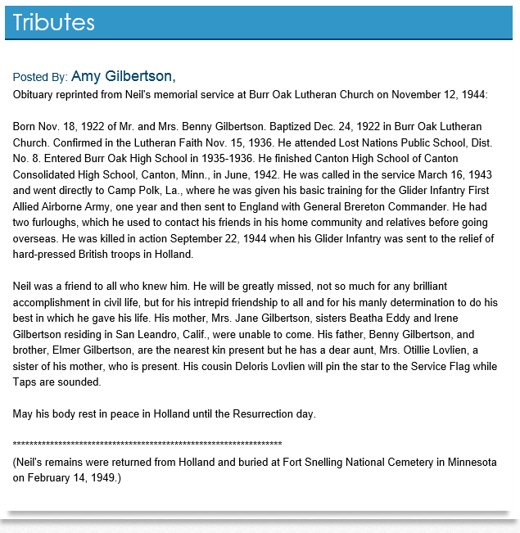
Bron: http://goldstarfamilyregistry.com/heroes/neil-lester-gilbertson
-327c- Sgt. William H. Ritchie 327th GIR KIA Veghel 22-09-1944:

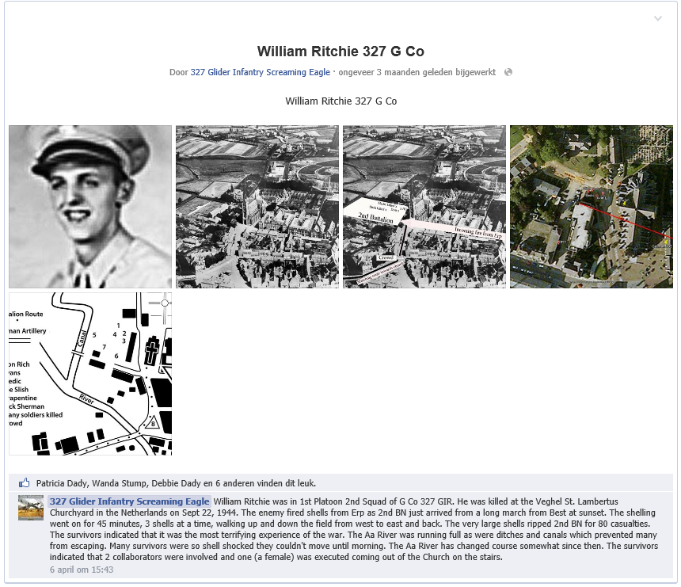Bron: https://www.facebook.com/media/set/?set=a.739771839379024.1073741838.109600119062869&type=3
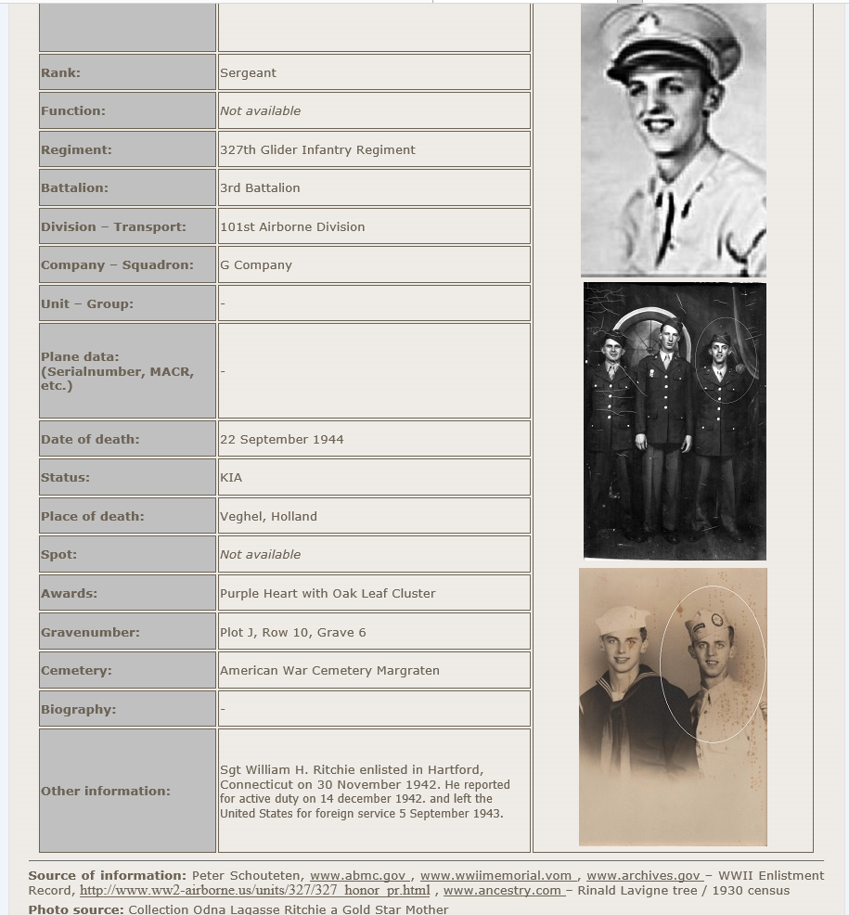
Bron: http://www.adoptiegraven-database.nl/index.php/margraten/american-war-cemetery-margraten-r/40324-ritchie-william-h

-401a- Sgt. Ellis C. Jacobs 401stGIR KIA Veghel 25-09-1944:
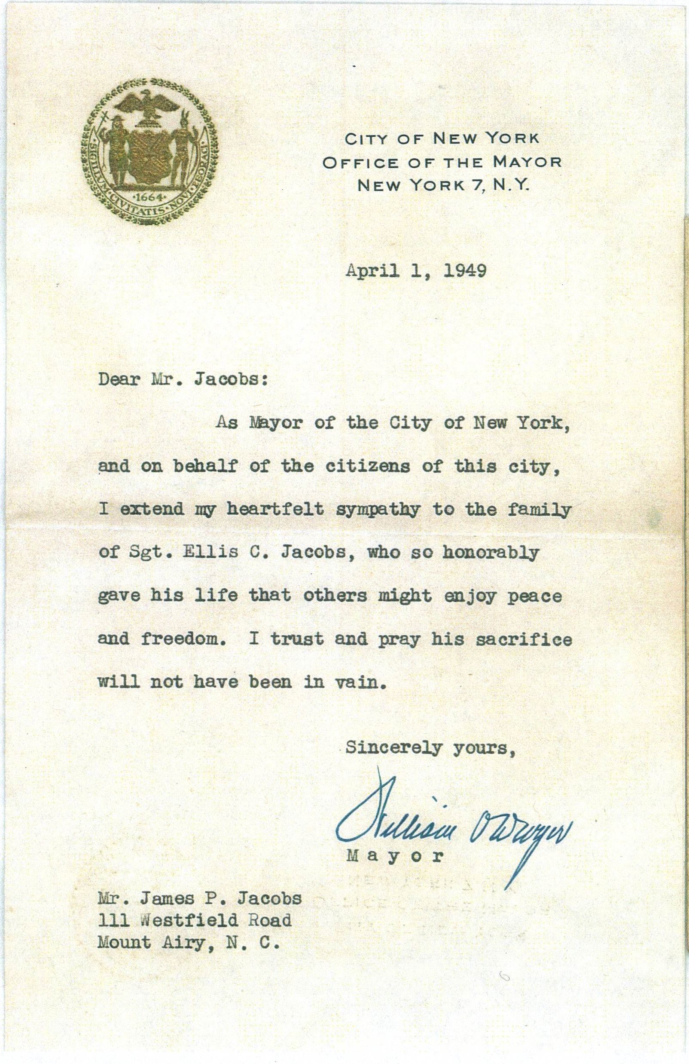
Brief Burgemeeester New York aan Mr. Jacobs 01-04-1949.
Bron: http://www.findagrave.com/cgi-bin/fg.cgi?page=gr&GSln=jacobs&GSfn=ellis&GSmn=c.&GSbyrel=all&GSdyrel=all&GSob=n&GRid=24086937&df=all&
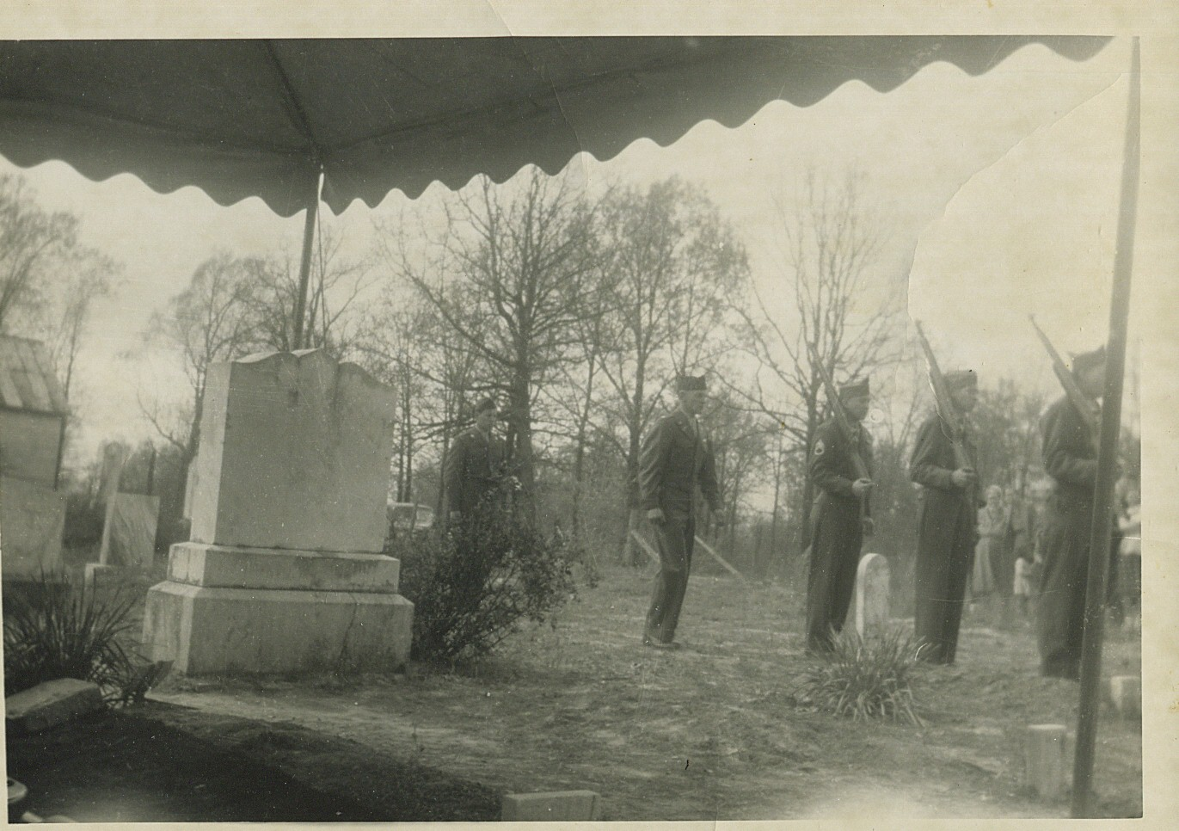
Funeral Ellis C. Jacobs
Bron: http://www.findagrave.com/cgi-bin/fg.cgi?page=gr&GSln=jacobs&GSfn=ellis&GSmn=c.&GSbyrel=all&GSdyrel=all&GSob=n&GRid=24086937&df=all&
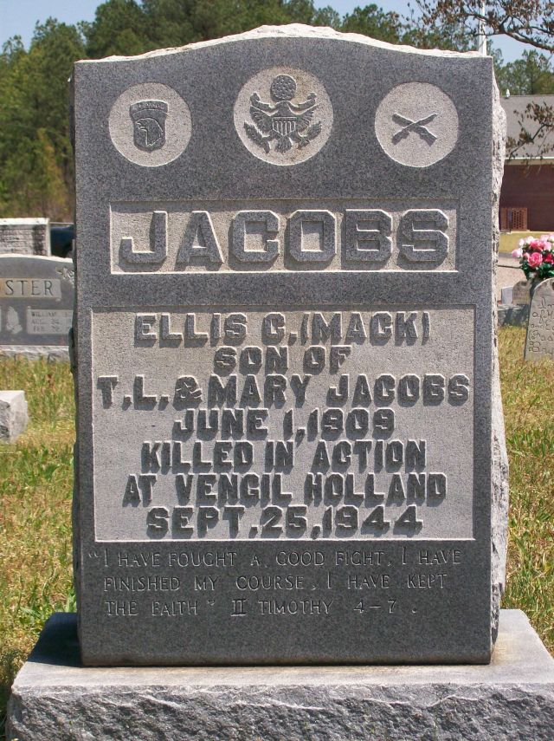
Grafsteen Ellis C. Jacobs Saulsbury (Hardeman County) Tennessee USA.
Bron: http://www.findagrave.com/cgi-bin/fg.cgi?page=gr&GSln=jacobs&GSfn=ellis&GSmn=c.&GSbyrel=all&GSdyrel=all&GSob=n&GRid=24086937&df=all&
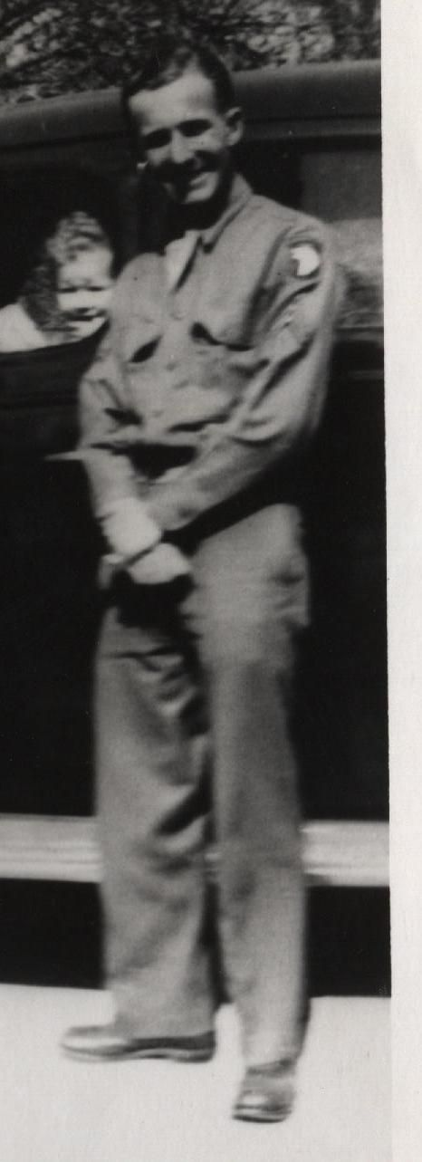
Mack Jacobs standing beside what is probably his brother's 1939 Chevy car. Seated inside is Mack's nephew. Circa 1943.
Bron: http://www.findagrave.com/cgi-bin/fg.cgi?page=gr&GSln=jacobs&GSfn=ellis&GSmn=c.&GSbyrel=all&GSdyrel=all&GSob=n&GRid=24086937&df=all&

-44th RTRa- Trooper Gilbert Astin KIA Eerde 24-09-1944:
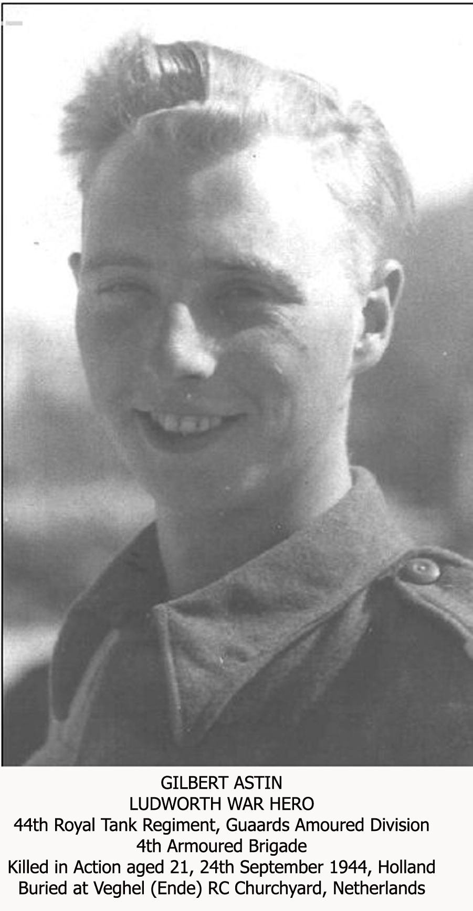
GILBERT ASTIN
Trooper No. 7946468, 44th Royal Tank Regiment,
Guards Armoured Division 4th Armoured Brigade
Killed In Action , 24th September 1944 Aged 21
Son of Mr. John & Mrs Elizabeth Astin, Volterra, Longhurst Lane, Mellor
Buried at Veghel (Eerde) Roman Catholic Churchyard, Netherlands (Grave 1)
THE ROAD TO ARNHEM
Operation Market Garden was the Allied plan to make a rapid advance through Belgium, Holland and finally into the Ruhr area of Germany thus bringing an early end to the war. To achieve this it was necessary to capture a number of key bridges over the Rhine, the last natural obstruction between them and Germany. Gilbert Astin’s 44th Royal Tank Regiment were rushed in to the small village of Eerde which the Germans were attacking in number with the aim of cutting off the road to Arnhem.
The tanks arrived in Eerde at around 11.00am and Gilbert manoeuvred his tank into cover by a windmill to await the enemy advance. Suddenly the British tank nearest to Gilberts exploded as it was hit. In an immediate response the gunners in Gilbert’s tank swung the turret and, spotting the enemy tank, they fired. They missed but worse than this the cannonade gave away their position and a second enemy tank to their right fired, fatally hitting the British tank. A letter to Gilbert’s parents following the action Major Cave of the 44th RTR gives more details:
“The action your son was killed in was one of great importance to the whole of the British 2nd Army as we had been given the job of keeping open the corridor for supplies to the 1st British Airborne Division at Arnhem and as I expect you will remember this was out twice. In clearing the enemy out again your son was killed but the enemy were made to go and I am glad to say also made to suffer relatively heavily.
He was hit in the side of the body and I am sure could have suffered very little if at all as he must have died very soon. We reached him with medical aid very quickly but there was unfortunately nothing we could do as he had already died still in the driving seat of his tank. He was buried in the little churchyard of the village of Eerde, in which he was killed, by our own battalion Padre. Later I went back to the grave to take a picture of his and his comrades graves and found that the local Dutch people had made the grave look very nice with freshly cut flowers.”
To read the fascinating story about Gilly’s life, please click on this link: http://www.airborne-eerde.nl/Gilbert%20Astin%20English%202006-4.pdf
Our sincere thanks to Mr John Jeffries of Long Bennington, for the research he has undertaken on Gilbert’s life with Ad van de Laar of Eerde, The Netherlands.
Het hele levensverhaal van Gilbert Leslie Astin met vele foto’s is te vinden op:
http://www.docstoc.com/docs/document-preview.aspx?doc_id=161159989
en op:
http://www.airborne-eerde.nl/Gilbert%20Leslie%20Astin%20NL%202006-4.pdf

-501a- Cpl. Carman S. Ladner 501st PIR MIA Eerde 23-09-1944:
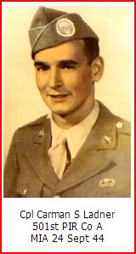
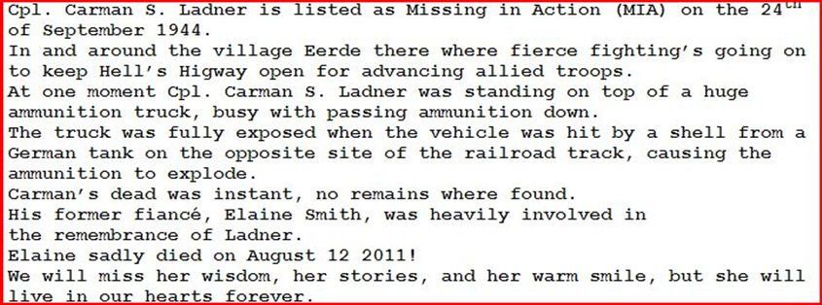

-501b- Pfc. James A. Galiotto 501st PIR KIA 25-09-1944:
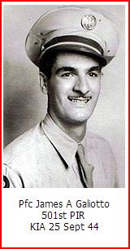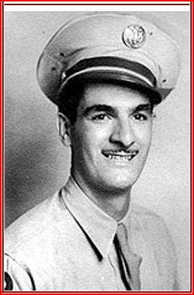

-501c- Pvt. Francis Mc Keown 501st PIR KIA Eerde 24-09-1944:
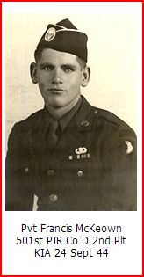
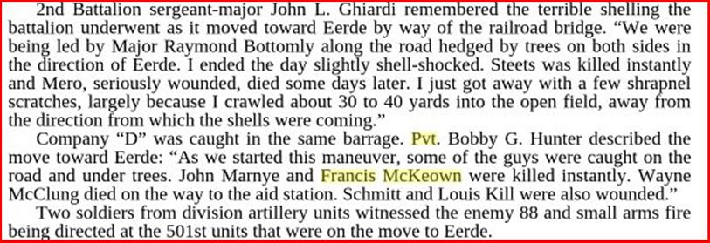

-501d- T/4 Joseph E. ‘Joe’ Mero 501st PIR WIA Eerde 24-09-1944:
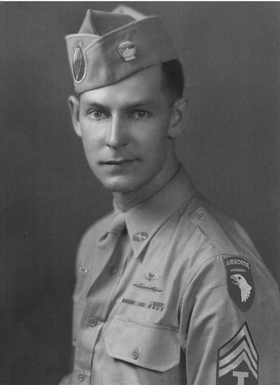
Technician 4th Joseph E. ‘Joe’ Mero, op 24-09-1944 in Eerde gewond geraakt, op 09-10-1944 in een Belgisch ziekenhuis gestorven.

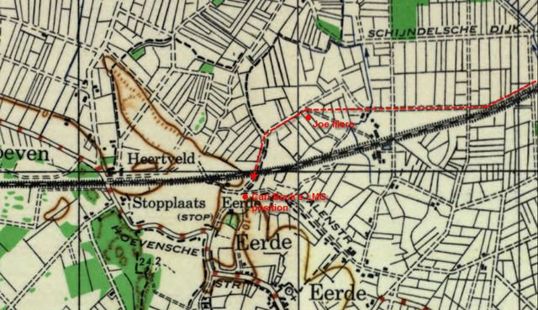
Route die Joseph E. ‘Joe’ Mero aflegde naar de molen bij Eerde.
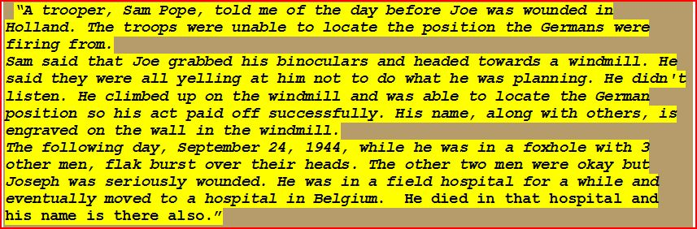

Technician 4th Class
Joseph Edwin Mero

July 20, 1913 - October 9, 1944

Cedarhurst, New York - Beek, The Netherlands

Joseph Edwin Mero was born on July 20, 1913 in Cedarhurst, New York. He was the son of Leon Andrew Mero and Mary Elizabeth Keating. His mother was born in Ireland and emigrated to the US. His father was born in New York State. They married on July 8, 1912. Joseph was born just over a year later and was the first of three children. His brother Leon Michael was born on July 13, 1917 and his sister, Margaret Mary, on November 3, 1925.
All three were born at St. Joseph's Hospital, in Far Rockaway, New York and brought up, baptized, did communion and were married at St. Joachim's Roman Catholic Church.
His sister Margaret writes: "Joe attended St. Joachim's Elementary School in Cedarhust, Long Island, New York and graduated in June 1927.
501st Parachute Infantry Regiment
101st Airborne Division

From there he attended Bishop Loughlin Memorial High School in Brooklyn, New York and graduated in 1931.
For a short period of time, through a friend of the family, he got a job in the Ponsell Floor Machine Co. In Jamaica, New York. He did clerical work for the company.
He talked things over with our dad and he joined dad, who had a well-established painting, decorating and wallpapering business. Dad already had 6 or 7 men in his employ. Believe-it-or-not, Joe always liked heights and so if there was a job involving climbing, Joe was right there. He also did all dad's clerical work. He worked for our father from that time until he entered the service. After a while, he and dad added to their business by making and selling floor waxing products.
When he was a young fellow (about 15) he joined the local Fire Department as a Junior Fireman. When he became of age he then became a regular volunteer fireman. This activity, also, was still in effect when he entered the service. He was very involved here in the Lawrence-Cedarhurst Volunteer Fire Department which is still in existence. There is a beautiful memorial for Joe on the front of this firehouse. Within the firehouse there are several pictures of Joe while working fires, one carrying a small boy down a ladder from a burning building.
Joe lived all of his life in the town of Cedarhurst from the time he was born until he enlisted. He was married on October 21, 1938 to May Greller. He and May had no children.
Joe was always very involved in our local church. He had a printing press in our basement and he made many pamphlets, the weekly church bulletin, etc. etc. Any activities at the school or church he was right there doing what had to be done. The 5 or 6 schools in town were always involved in the various parades, like Memorial Day, Independence Day, etc. The schools marched in competition for best appearance, etc. An award was given for the top school. Both Joe and our dad were in charge of the parades. They had St. Joachim's school right on the ball. Dad was on one side and Joe on the other and believe me, not one child would dare make a mistake. They were strict but St. Joachin's always won.
I could go on and on about Joe. He was the secretary of the Holy Name Society at the church for 12 years before he enlisted.
We had a local newspaper, The Nassau Herald. He often submitted articles in the paper. He was quite active in the local Republican Club.He liked playing golf and belonged to the Lawrence Country Club which also is where his wedding reception was held. You would especially find him golfing VERY early Sundays mornings with Rev. Francis P. Flanagan, the pastor of our church. Father Flanagan had to get out early so he would get back in time to say his masses.
Joe was also in the New York State Guard for a number of years. When he left to join the paratroopers, he was a Sergeant in the New York State Guard."
Joseph joined the Army on 30 November 1942 and volunteered for the Paratroopers.
His sister Margaret writes about that: "Joe and May were married a few years and I recall him saying that all the young boys were being drafted into the service and he felt, even though he was 29 he was as able as the young fellows and he thought he should be doing his part for his country. No one wanted him to enlist but, one day when I was on the train on my way home from school, as I was looking for a seat someone called out to me. It was Joe. He had been in to NYC. He showed me the papers indicating that he had enlisted. What a shock. He said, "Now I'm going home to tell May and when you get home you can tell mom and dad" I exclaimed, "No way am I going to tell them. When you've told May you can come to our house and tell mom and dad". I'd do anything for Joe but not that.
Why the paratroopers? I did mention that Joe liked heights. Going back to 1939, the Worlds Fair was only about an hour from Cedarhurst. Joe and May were going and they let me tag along. We were there for hours and when we got to the amusement area, Joe spotted the Parachute Jump and nothing was keeping him away from it. May wouldn't go up and he wouldn't allow me to go for fear I'd be too frightened. Well, Joe did go up in that parachute, I might say, several times. That's all he talked about all the way home. I really think he got such a thrill on that ride, it stuck in his mind and thus he wanted to be a paratrooper.
Joseph was a very patriotic and religious young man. He was respected and loved by all and very popular in our small town."
After training at Camp Toccoa and Fort Benning, he was assigned to HQ Company, 2nd Battalion, 501st Parachute Infantry Regiment, 101st Airborne Division.
Joseph went to England with his unit and participated in the D-Day landings in Normandy.
He then participated in Operation Market Garden, the airborne landings in The Netherlands, which aimed to capture the bridges over the Waal and Rhine rivers. This would open up the possibility of thrusting north over the Rhine and then into Germany, bypassing the feared Siegfried line.
T4 Joseph Mero landed with HQ Battalion, 2nd Battalion, 501st PIR on 17 September 1944 near Veghel and participated in the heavy fighting for the bridges that would bring the (British) land forces from the Belgian border over the different canals and Maas and Waal rivers to the British Airborne division fighting for the bridge at Arnhem.
After the landings and conquering the bridge, British troops would come from the Belgian/Dutch border and thrust north, over the bridges captured by the 101st and 82nd Airborne Divisions towards Arnhem, where the British 1st Airborne Division was tasked with the capture of the bridge over the Rhine. Unfortunately, the British did not manage to capture the Arnhem bridge and after a week of heroic fighting, about 2,000 of the 10,000 that landed were withdrawn over the Rhine.
The Allies now had a corridor deep in German territory that needed defending, as this would be the launching pad for the next operation, which would be the definite Rhine crossing. In order to reduce this threat, the Germans amassed a large number of forces on both sides of the corridor and along period of continued attacks against the Allied lines began.
His sister Margaret continues: "After landing in Veghel and as soon as he had time, he sought out the nearest Catholic Church and became very friendly with Brother Willabrordo in the church there. When Joe was buried in Belgium, my sister-in-law went over there and did meet Brother Willabrordo and we have , until his death in 2004, kept in touch with him. I spoke to him several times on the phone. I have many of his letters also. He told me on the 17th of Sept. 1944 he bought a new notebook so he could get signatures of the soldiers he met. He sent me a copy of the first 2 pages and the first name and address happens to be my brothers. I knew several of the others who signed. This brothers secular name was Renier Josephus Hubertus Raeven. He played the violin in some orchestra over there. He retired and told me that he always kept Joe's picture on his desk."
Mark Bando wrote about Joseph, "Joe Mero, a clerk typist in HQ/2 501 shot many Germans from his roost in a grain elevator at Veghel, Holland on 23 September, 1944. Joe was fatally wounded the following day"
Joseph Mero was wounded in action on 24 September 1944. He died of his wounds on 9 October.
T4 Joseph Mero was first buried in Belgium. On 10 June 1949 he was reinterred at Long Island National Cemetery, New York.
Joseph's reburial at Long Island National Cemetery on 10 June 1949. The first casket is Joseph's.“Photo courtesy of Margaret Durnin”

Joseph's family at the grave. With folded arms is his brother Leon, to the right of himWilliam Kearney, then Joseph's wife May.Next to May is Joseph's mother Mary..(Photo courtesy of Margaret Durnin)

(Photo courtesy of Margaret Durnin)
(Photo courtesy of GLENN, findagrave.com)
Long Island National Cemetery, New York
See Also:
All Casualties of the 501sth PIR, 101st Airborne Division killed in Holland or buried at Margraten
Acknowledgements:
Mrs. Margaret Durnin, Joseph's sister
NARA AAD
Findagrave.com
Laurence Critchell, Four Stars of Hell, McMullen, New York 1947
Rapport, Leonard and Arthur Norwood, Rendezvous With Destiny, Old Saybrook: Konecky & Konecky 2001
Directions to Long Island National Cemetery
Posted 20 July 2006
Updated 3 May 2008
Updated 23 May 2009
If you have any suggestions, comments or additional information, please contact me.
This website is dedicated to the men and women who died and/or are buried in The Netherlands during World War II.

Home | Search | Research | About

-501e- Lt. Cecil O. Fuquay 501st PIR KIA Sand Dunes Eerde 24-09-1944
I was at a monthly in-door flea market here in Florida a few months ago and while perusing the tables , I see a photograph sitting on its edge among a box of post cards. It shows a US Army Paratroop Officer on his wedding day with his stunning bride. I picked it up and looked it over; no identification on back. The lady that owned the booth stated that she picked up the picture along with some others on the east coast [of Florida] but, that she hadn't brought the others along. So, the following month, I returned and picked up some others of this officer, one of which had his name penciled on the back. The group belonged to Cecil Olsen Fuquay of Palm Beach,FL and not until I began researching him, did I find out that this was another man for us not to forget. He began his US Army career as an enlisted man in Co. C. 62nd Inf Bde/124th Infantry a part of the Florida national Guard. He went on to OCS at Ft. Benning ,received his 2nd Lt bars and was assigned to the 359th Inf/90th Inf Div. He later went on the Airborne School and was assigned to the 501st PIR/101st Abn Div. Apparently, he did not participate in the Normandy jump. According to his obituary he was in the Carentan battle. As a platoon leader of 2ndPlt/Co A. 1st/501st he is mentioned in two after action reports [that I have been able to find] and both are from the Market Garden Campaign. Lt Fuquay was killed as his unit fought in the Eerde area in what is known as the Sand Dunes. According to reports his platoon was moving against German defenses and cleared the dunes area of enemy troops. As they cleared what was the largest of the dunes, they came to an open area where a German Tiger Tank opened fire on them, killing Lt Fuquay, a squad leader Sgt. Kraska, and terribly wounding Sgt. Kushner. His name and picture is on the Honor Rolls of the 101st and his body now rests in Palm Beach, FL. I am so glad, that I was able to find these photographs and share them with the forum members. I believe that they may have been in the estate of his wife Mary Ruth Hardin, who remarried later and stayed in the East Coast of Florida area.
. 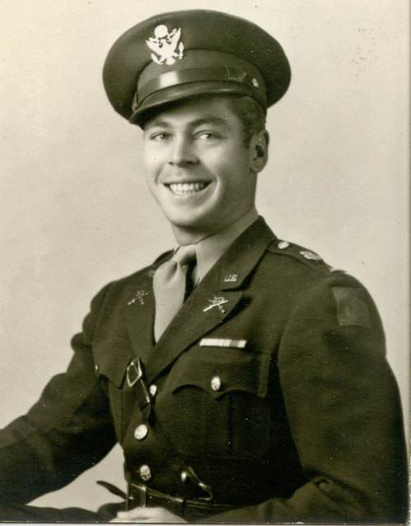
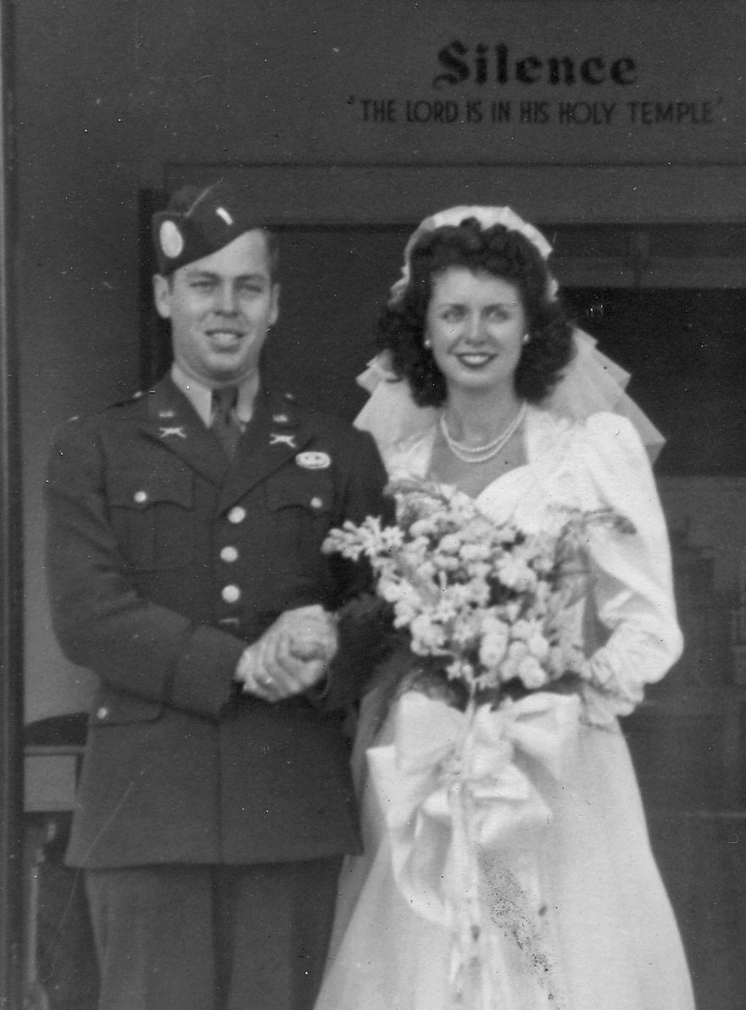
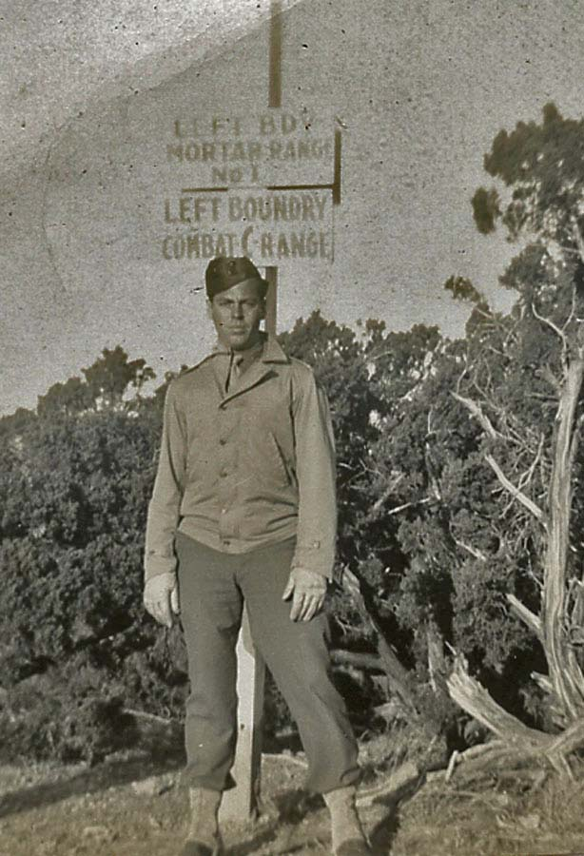
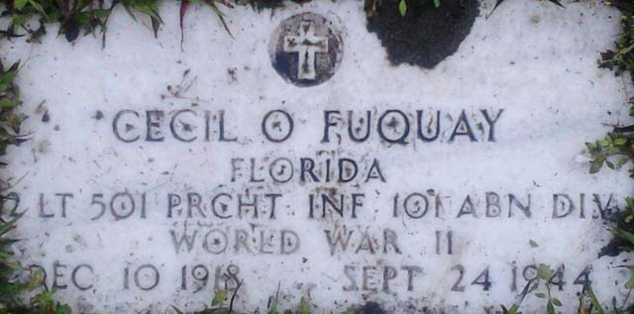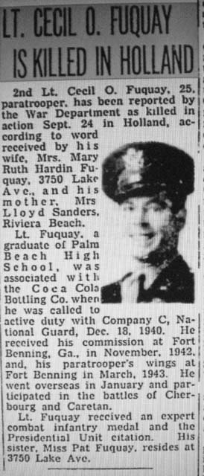
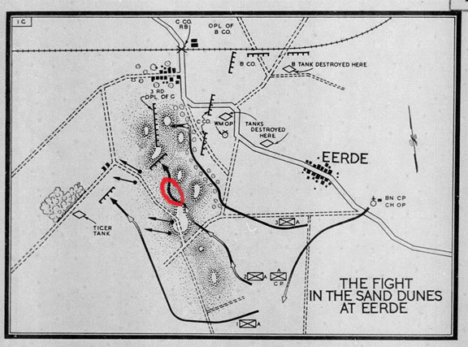 Circled area is approximate position of platoon when Lt Fuquay was KIA
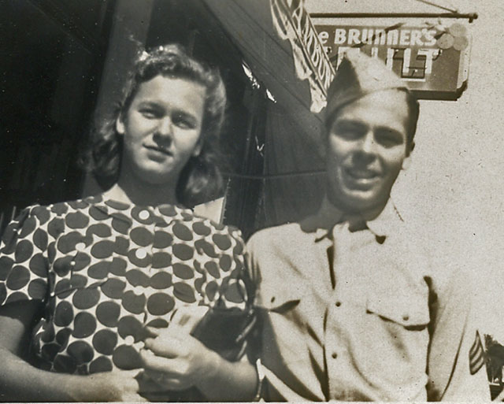 Went to a monthly flea mkt. today and the lady that I purchased the previous photos from , had discovered a few more of Lt Fuquay. First shows him as a Buck Sgt. in the Florida National Guard

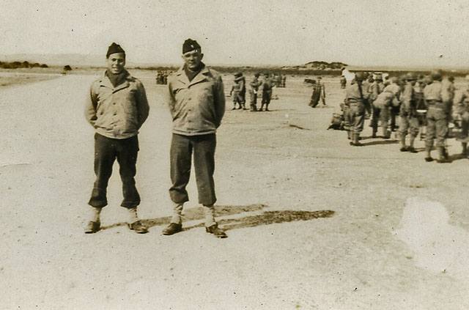 This may have been after he went to OCS and was with the 90th Inf Div.

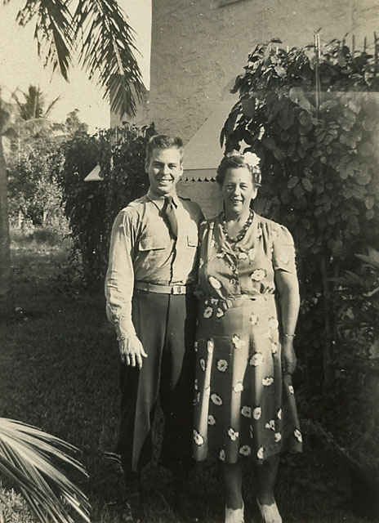 With his mother in Florida.

Allied Airborne patch, service caps, and dress jacket), but to me seeing new photos of Cecil are wonderful. Thank you also for the write up you've done for Cecil.

- 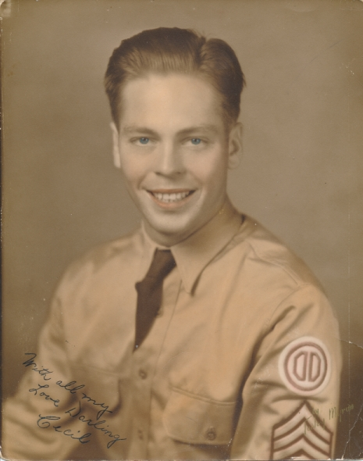

Bron: http://www.usmilitariaforum.com/forums/index.php?/topic/173778-lt-cecil-ofuquay-a-1st501st-pir101abn-div-ww2/
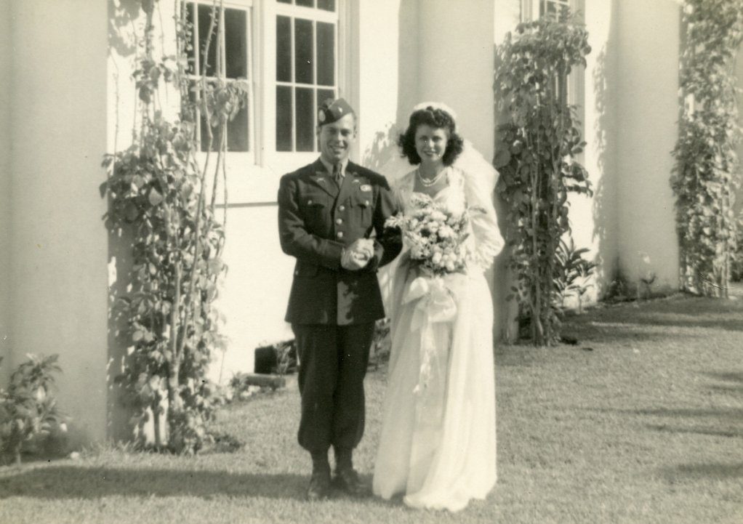
Lt Cecil O.Fuquay, The wedding photo was taken in 1943 when he married Mary Ruth Hardin. Lt Fuquay was killed on 24 Sept. 1944 at Eerde, Holland while leading his platoon against German opposition in what is known as the Sand Dunes area...
Bron: http://www.findagrave.com/cgi-bin/fg.cgi?page=pv&GRid=5072017&PIpi=78848132

-501f- Pvt. Joseph W. Garrity 501st PIR KIA Veghel 23-09-1944
Quakertown, USA.
Jarenlang werd er door de familie niet gepraat over de dood van soldaat Joseph Garrity. Te pijnlijk. Op familiefoto’s staat hij als een goedlachse jongeman. Zijn persoonlijke spullen lagen weggestopt op zolder – alsof men het verdriet op afstand wilde houden. Maar een neef, Joe Garrity, wilde meer weten over de man waarnaar hij genoemd was. Dus startte de jongere Garrity, een vastgoed manager uit Quakertown, een onderzoek naar het leven van zijn oom. Gedurende 15 jaar reconstrueerde hij een beeld van het dienstverband van de paratrooper bij de beroemde 101ste Airborne Divisie. Soldaat Garrity, zo ontdekte hij, werd door de Nederlandse plaats die hij had helpen bevrijden destijds als een held gezien. Hij maakte ook een blijvende indruk op een jonge vrouw die hem nooit meer zou vergeten. Joe Garrity herinnerde zich dat zijn grootouders haar het vriendinnetje van zijn oom noemde. “Na de landing heeft hij nog slechts zes dagen geleefd,” zei Garrity (59). “Wat voor relatie kunnen zij gehad hebben?” In augustus 2013 vielen de laatse puzzelstukjes op hun plaats, dankzij de vondst van een stapeltje brieven dat decennialang weggestopt was in een huis in Zuid Philadelpia, een reis naar Nederland en een onverwachte ontmoeting met een oudere vrouw in een Nederlandse strad.

Soldaat Garrity was 21 toen hij in 1942 in militaire dienst ging. Hij was de jongste van zeven kinderen uit een gezin dat een rijtjeshuis in Zuid Philadephia bewoonde. Hij nam dienst in de 102de Infanterie Divisie, voordat hij overgeplaatst werd naar het 501ste Regiment van de 101ste Airborne Divisie. Hij koos voor deze overplaatsing voor de extra 50 dollar per maand, hij zou voortaan als paratrooper worden begtaald, zei zijn neef. Tijdens de training in Fort Benning, Ga., ontmoette soldaat Garrity Edward “Babe” Heffron, die hem herkende van dansfeestjes in een buurt in Philadelphia. “Het was een aardige gast,” zei Heffron, nu 90, wiens heldendaden gedocumenteerd warden in de serie Band of Brothers. “Hij gaf alles wat hij had.”

Op 27 september 1944 maakte Garrity’s regiment een luchtlanding in Nederland bij Veghel. De geallieerden werden door de plaatselijke bevolking vol vreugde als bevrijders begroet. Het regiment was ingezet als deel van de operatie Market Garden, met als doel vanuit Nederland Duitsland binnen te dringen door de brug bij Arnhem in te nemen om zo de Rijn over te kunnen steken. “Amerikaanse en Britse troepen wilden Berlijn innemen om zo het machtscentrum van de Nazi’s uit te schakelen,” zegt historicus Mark Bando, die acht boeken over de Tweede Wereldoorlog schreef. Na de luchtlanding klopte soldaat Garrity met nog een andere soldaat in Veghel aan bij een plaatselijk gezin. Door ontmoette de Amerikaanse soldaat de 18-jarige Jaan van Haaren met haar familie. In de daarop volgende week kwam hij regelmatig op bezoek.

“Joseph bezocht ons dagelijks,” zou Van Haaren later aan zijn ouders schriijven. Hij spande en repareerde draden over het dak die gebruikt werden voor de radio communicatie tussen de troepen. Hij zong liedjes en heeft verschillende keren met het gezin mee gegeten. Op een gegeven moment waarschuwde soldaat Garrity de Van Haarens dat de Duitsers er aankwamen. Dagenlang schuilden zij in de kelder. Toen zij daar zaten pakte Jaan van Haaren een stuk van een parachute waarop verschillende soldaten voor haar hun naam hadden geschreven. Zij borduurde daar een mooi randje omheen. Het directe gevaar week, maar daarmee hield ook het dagelijkse bezoek van de Amerikaanse soldaat op. Drie dagen later bracht een andere soldaat hen het tragische nieuws. Soldaat Garrity was omgekomen doordat delen van een granaat zijn helm doorboord hadden. Hij stierf in de armen van een leger-aalmoezenier.

Uiteindelijk zouden duizenden soldaten omkomen bij de mislukte operatie om de brug bij Arnhem in te nemen. In 1977 werd hiervan de film Een brug te ver gemaakt. Toen het nieuws van zijn sneuvelen Zuid Philadelphia bereikte, zag een nicht, Joan Conwell, haar moeder uit haar huis waggelen. “Ze rende en viel tegelijkertijd van verdriet,” herinnerde Conmwell (1979) zich. Ze zat toen in de vierde klas van de lagere school. “Ik wist toen niet wat er aan de hand was, maar zij hadden het telegram gekregen.”

Soldaat Garrity werd begraven op het Amerikaanse oorlogskerkhof in Margraten. Joe Garrity en zijn vrouw namen zich voor om in de zomer dat kerkhof te gaan bezoeken. Tot op dat moment kende hij slechts een deel van het verhaal, en wist hij nog steeds niet wie dat vriendinnetje van zijn oom geweest was.

Een paar dagen voor zijn reis kreeg Garrity een bericht van zijn nicht Conwell. Zij vertelde hem dat ze een oude metalen kist gevonden had die al tientallen jaren in bezit van haar familie was. Daarin lagen brieven die Van Haaren bijna 70 jaar geleden aan de ouders van soldaat Garrity stuurde. In een van die brieven schreef ze: “Ik beloof jullie dat ik voor zijn graf zal zorgen.” In augustus 2013 bezochten Garrity en zijn vrouw dat graf. En met hulp van de plaatselijke heemkundekring vonden zij de vriendin van zijn oom. Jaan van Haaren is nooit getrouwd geweest. Ze werd maatschappelijk werkster en is nu met pensioen. Ze woont in een appartementje in Tilburg. Ze is nu 91.

“Toen we haar vroegen naar haar relatie met mijn oon,” zei Garrity, “ legde ze haar vingers op haar lippen en zei: “Het verleden is voorbij.” “En toen haalde Jaan een stuk van een parachute te voorschijn dat ze 69 jaar geleden geborduurd had, toen ze met haar familie in de schuilkelder zat. Joe Garrity zag de naam van zijn oom staan. “Ik kreeg rillingen. Het was erg emotioneel,” zei Garrity, die zijn tranen de baas probeert te blijven. “Ben je 15 jaar bezig om dingen uit te zoeken en dan houd je iets in je hand dat ook hij vastgehouden heeft…”

Garrit en zijn vrouw ontmoetten ook het nederlandse echtpaar dat tegenwoordig als vrijwilligers voor het graf van soldaat Garrity zorgen. Ze bezochten het huis waar Jaan van Haaren tijdens de oorlog woonde en ze bezochten het monument bij de molen in Eerde, waar de naam van soldaat Garrity vermeld staat tussen die van de andere soldaten die tijdens deze operatie sneuvelden. Het bezoek, vooral dat aan Jaan van Haaren, bood Garrity wat troost. “Tijdens zijn laatste dagen, zelfs in de oorlog, ontmoette oom Joe iemand waarmee hij vriendschap sloot,” zei Garrity. “Het was niet alleen een kwestie van wegkruipen en doodgeschoten worden. Hij had ook nog wat tijd om te leven.”

Vertaling van een engelstalig artikel. Voor de originele versie, zie:
http://articles.philly.com/2013-11-11/news/43889734_1_south-philadelphia-dutch-town-nephew
Reacties kunt u sturen aan: kholmes@phillynews.com

On Saturday September 23, heavy firing came all day from the Germans to the Southeast of Veghel, resulting in a number of casualties. T/5 Jack B. Rider took out a tank with a bazooka. The church and hospital were hit frequently by German artillery (KIA; Pvt. Joseph W. Garrity and Foster). Several German concentrations landed near the CP and the owner of the house was KIA by German shrapnel. A Battery of British 307s returned the fire on the Germans near the CP. During the day Lt. Edmund Brash got wounded and Lt. Volango, Lt. Frase, Sgt. Joiner and medics Boss and Furtak were KIA. Captain Noorwood from Company B, 326th Engineer Battalion got also wounded in action. Platoon Sergeant Edward M. Chorzempa also died that day at the 24th Evacuation Hospital due to penetration wound(s) in the left chest, received in combat. At the time of his death SSgt. Chorzempa carried a tobacco pouch, parachute silk, swimming trunks, 2 ETO ribbons and letters with him. SSgt. Chorzempa died at age 23, wasn't married, and left no will. E Company's casualties for the day were listed as medium to heavy.
Bron: http://www.heroesforever.nl/Edward%20M.%20Chorzempa.htm

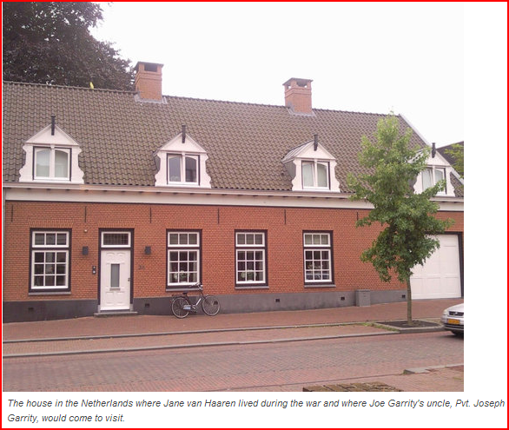
Huidig adres: Hoogstraat 34 Veghel
Bron: http://articles.philly.com/2013-11-11/news/43889734_1_south-philadelphia-dutch-town-nephew
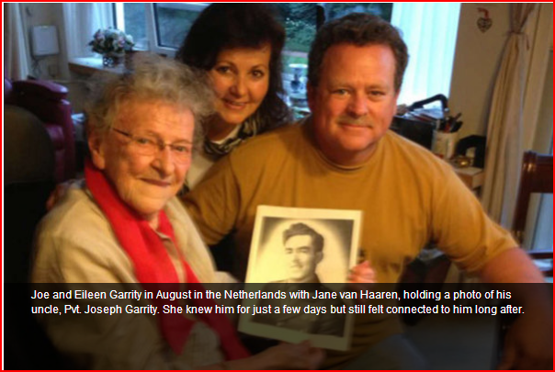

Bron: http://www.philly.com/philly/gallery/20131110_Over_years__nephew_fills_in_blanks_of_uncle_s_WWII_story.html?viewGallery=y
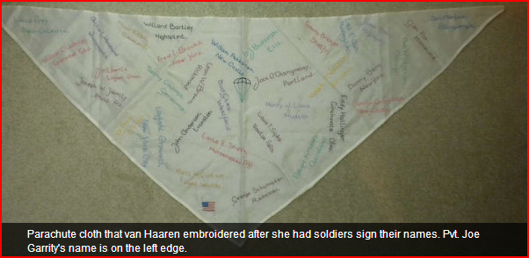
Bron: http://www.philly.com/philly/gallery/20131110_Over_years__nephew_fills_in_blanks_of_uncle_s_WWII_story.html?viewGallery=y

-501g- Staff Sergeant Edward M. Chorzempa 501st PIR KIA Veghel 23-09-1944
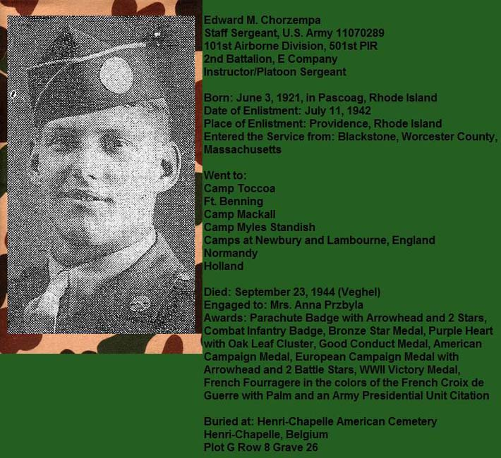
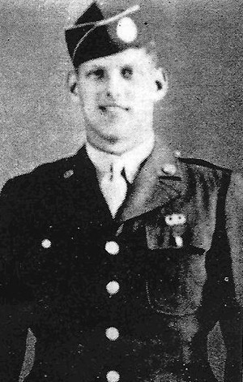
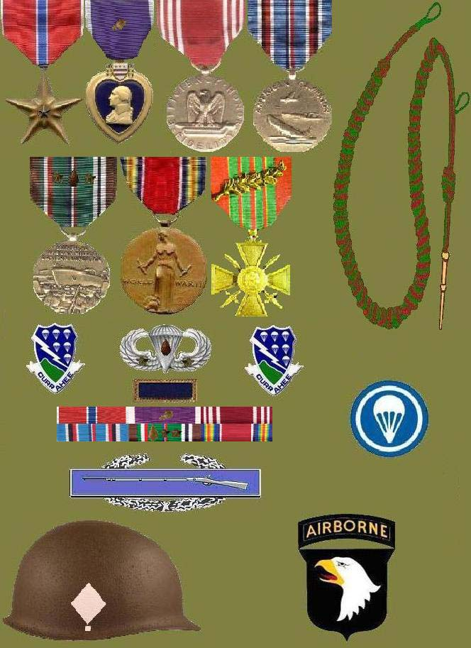Edward M. Chorzempa’s medals en badges.
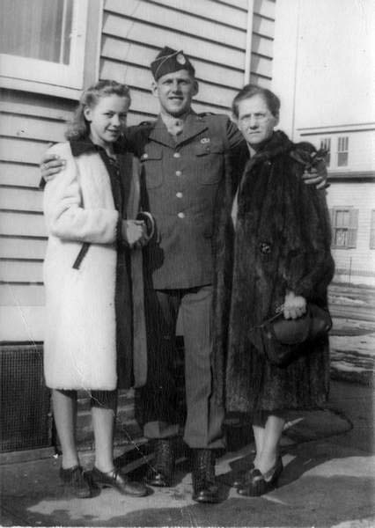
From left, Edward M. Chorzempa's sister, Eldgia Wentworth, Mr. Chorzempa and his mother, Caroline.
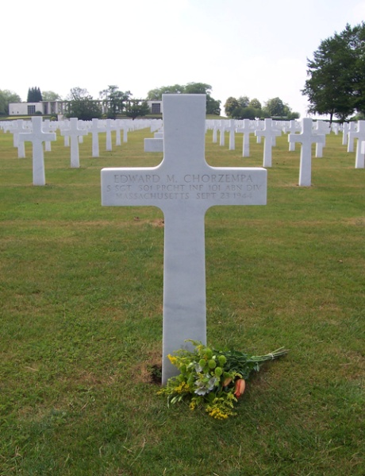
Grave Edward M. Chorzempa Henri-Chapelle Belgium.
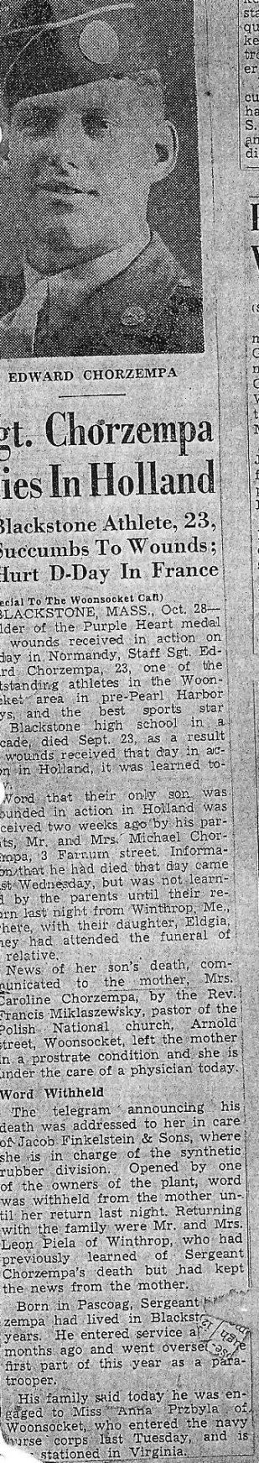
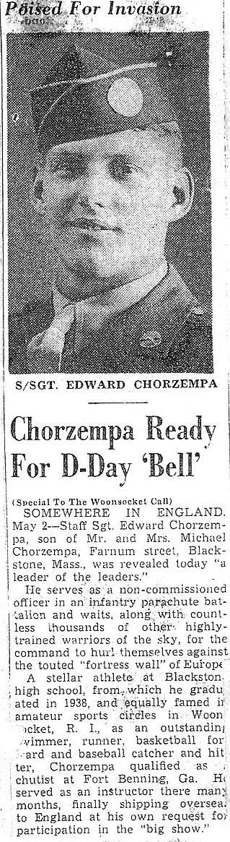

-501h- Sergeant Jacob H. Wingard 501st PIR KIA Windmill Eerde 18-09-1944
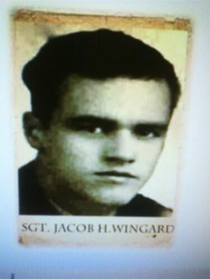
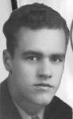

-501i- Pvt. Roy Dale Kirkpatrick 501st PIR KIA Sand Dunes Eerde 24-09-1944
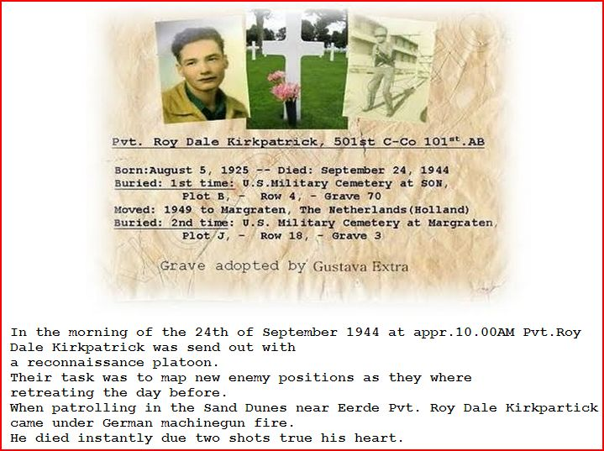Bron: http://www.klondikes.nl/never-forget-them/

-501i-Pfc. Walter J. Furtak 501st PIR KIA Veghel 23-09-1944
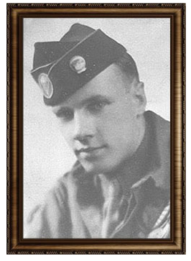
Bron: http://www.marketgarden.com/database/roll3/index.php

-501k- Pvt. Joseph C. Bazan 501st PIR KIA Eerde 24-09-1944:
Pvt Joseph C. Bazan B Co 1st Bn 501st PIR
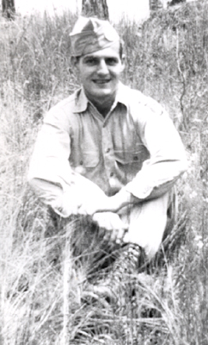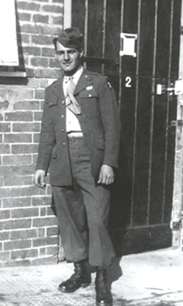
Joe was killed on 24 September, 1944 in a yard on the east edge of Eerde, Holland. He was working a detail, unloading ammuntion from a supply truck, along with Lt Robert Schorsch, Carmen Ladner and others, when a German tank near the railroad line fired its main battery and scored a direct hit on the truck. Joe and several others were killed by the blast and others were wounded. I have seen the yard where this happened, thanks to Dutch historian Erwin Janssen. It is one house over from Carl Beck's H/501 LMG position. The same yard was struck by a V-1 'Buzz Bomb', later in 1944. It was like a magnet for disaster.- photos c/o Hazel Mishler
And so we remember here and honor, another fallen hero of the WWII era Screaming Eagle Division.
*Photos and information on these pages Copyright Mark Bando*

-506a- Cpl Harry Buxton Jr. 506th PIR KIA Koevering 25-09-1944:

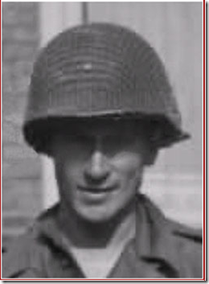
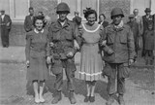
Harry Buxton (links) op 18-09-1944 in Eindhoven.
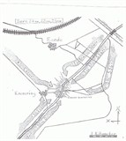
Plaats van sneuvelen Harry Buxton Jr. op Koevering 25-09-1944.

-506b- Cpl. Jay F. Barr 506th PIR KIA Koevering 25-09-1944:
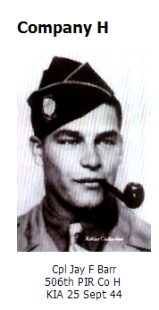
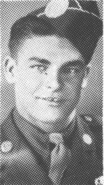

-506c- Pvt. James D. Mock 506th PIR KIA Koevering 25-09-1944:
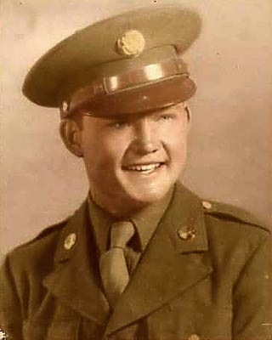
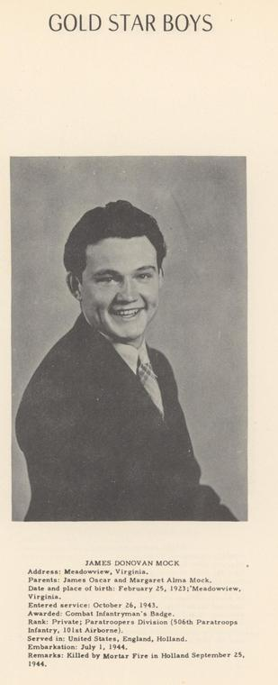
Gedachtenis James Donovan Mock.
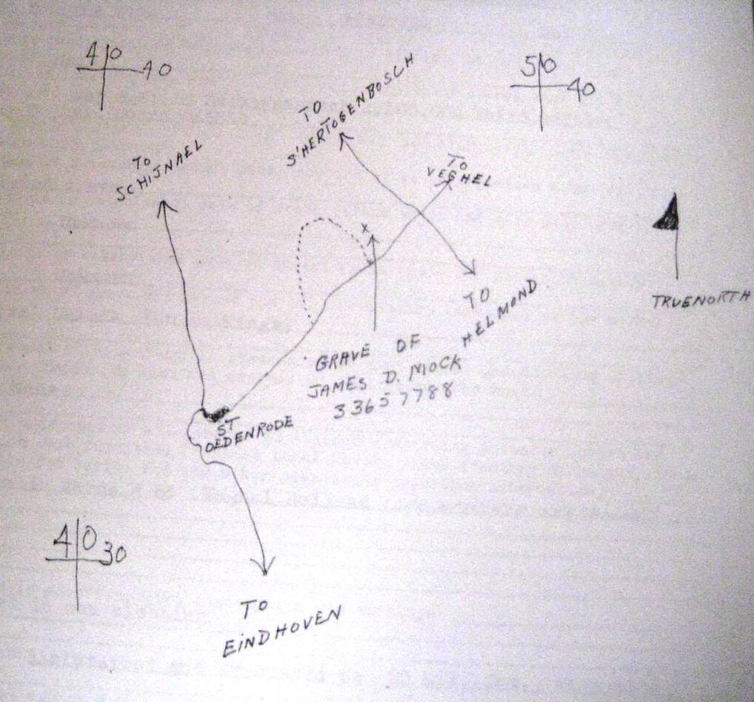
Graftekening Pvt. James D. Mock.
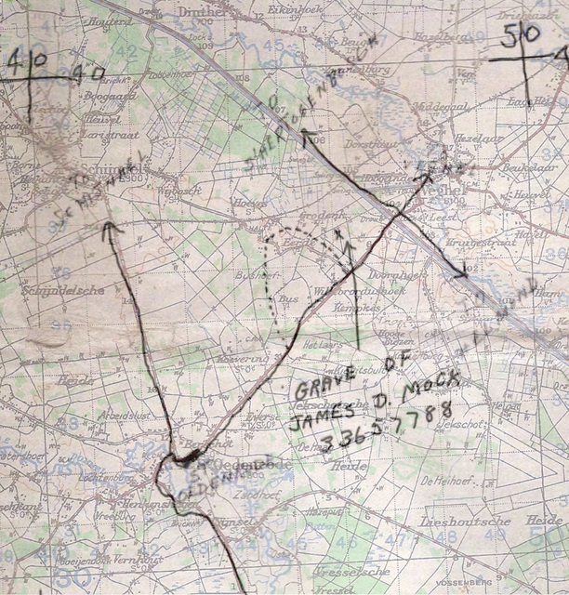
Exacte graflocatie Pvt. James D. Mock.
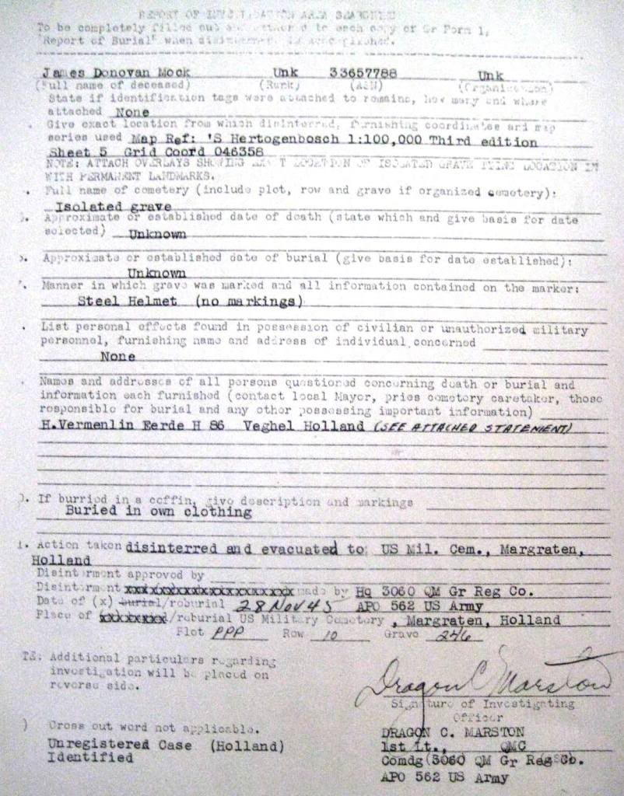
Report of Investigation Area Searchers James Donovan Mock door ‘H. Vermenlin Eerde H86’ = H. Vermeulen, later adres Willibrordushoek 2.

-506d- Cpl. John W. Hahn 506th PIR KIA Koevering 25-09-1944:
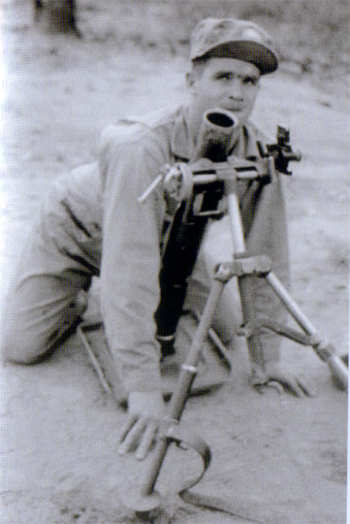
John W. Hahn op 25-09-1944 op Koevering gesneuveld door een granaatinslag.
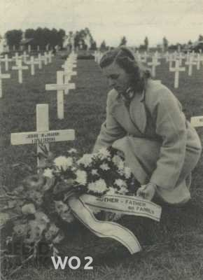
Foto Laura Mentink, Tollenslaan 7, Eindhoven, die een krans legt op het graf van John W. Hahn, 30 mei 1948. Teskt: 'De kranslegging door Laura Mentink Tollenslaan 7 Eindhoven .
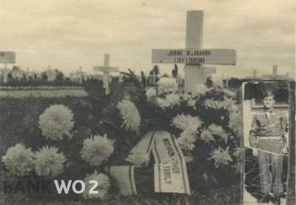
Foto tijdelijk graf van corporal John W. Hahn, 13113298, 101st Airborne Division (Compnay 'H', 506th Parachute Infantry Regiment), gesneuveld op 25 september 1944 te Koevering door een granaatinslag.

-506e- 1st Lt Russell E. ‘Biscuit Butt’ Hall 506th PIR KIA Veghel 23-09-1944:
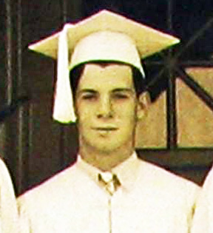

-506f- Pvt. Melvin R. Morse 506th PIR KIA 25-09-1944:
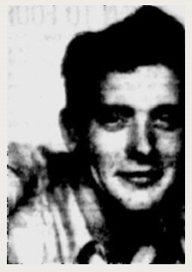
Bron: http://www.adoptiegraven-database.nl/index.php/not-listed-in-margraten/not-listed-in-margraten-m/39776-morse-melvin-r
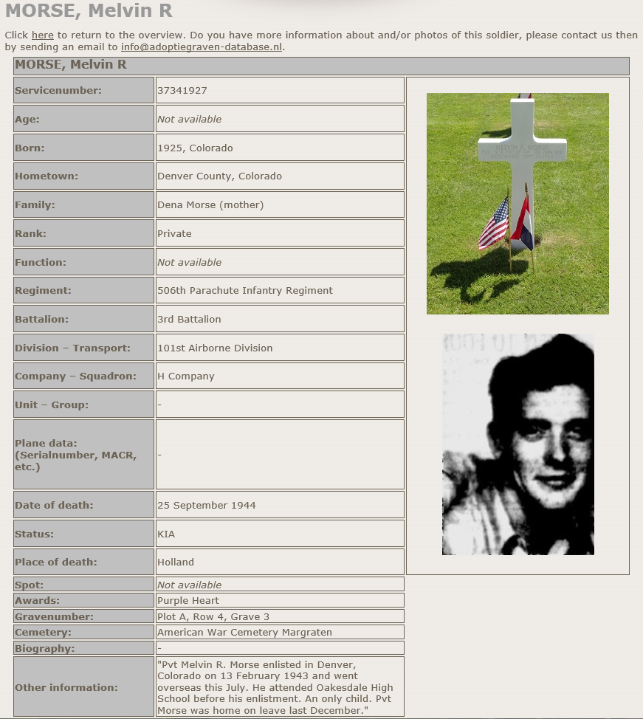

-506g- Pfc. Joseph ‘Joe’ Watkins 506th PIR KIA Veghel 23-09-1944:
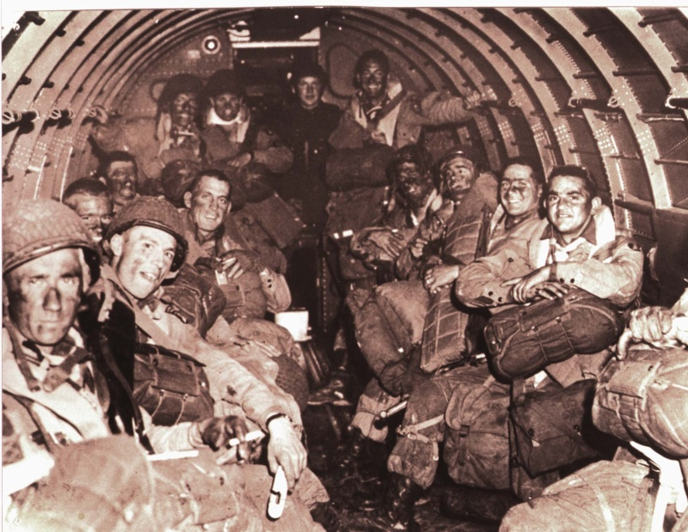
Bron: http://www.dday-overlord.com/forum/2nd-bataillon-506rip-101eme-aeroportee-t2169.html
V.l.n.r.:
Marion Growdowsky
Ralph Robbins
Joe Hogenmiller ( mort en 1994 )
Joseph Watkins ( tué en Hollande le 23 septembre 1944 ) (4e van links: MB)
Norman Trimble ( mort en 1992 )
Ray Cauvin ( mort en 1986 )
Hugh " Blackjack " Borden ( mort en 1992 )
Membre non identifié
John H. Taylor
C. Pepper ( infirmier )
Joe Gillespie
Bernard Tom ( tué en Hollande le 9 octobre 1944 )
Raul Occhoa
Cette photographie a été prise à 23:07 à Upottery le 5 juin 1944.
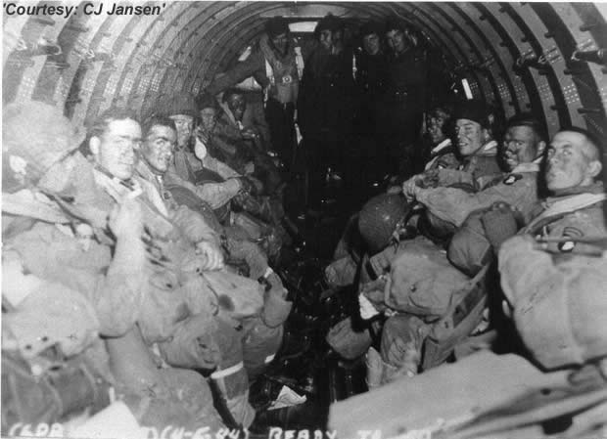
Bron: http://www.dday-overlord.com/forum/2nd-bataillon-506rip-101eme-aeroportee-t2169.html
Ceux de gauche :
C. Pepper
John G. Gillespie
Bernard B. Tom
Raoul Ochoa
Ray Passino
Manning Haney
Ceux de droite :
Joe Watkins (helemaal rechts: MB)
Joe Hogenmiller
Ralph Robbins
Marion Growdowski

-506h- Pvt. Joseph J. Trpelka Jr. 506th PIR KIA Veghel 23-09-1944:

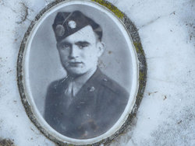
Bron: http://www.findagrave.com/cgi-bin/fg.cgi?page=gr&GRid=89373097

-506i- 1st Lt. Robert Maxwell Pennell 506th PIR KIA Veghel 25-09-1944:
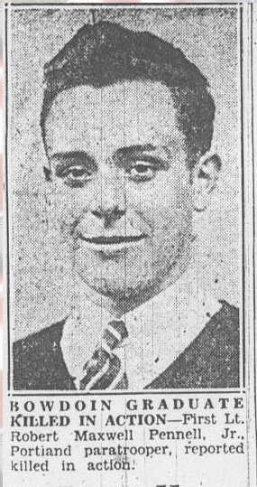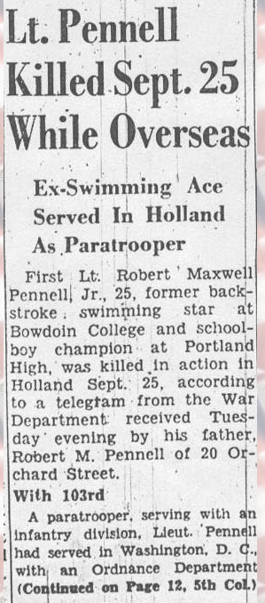
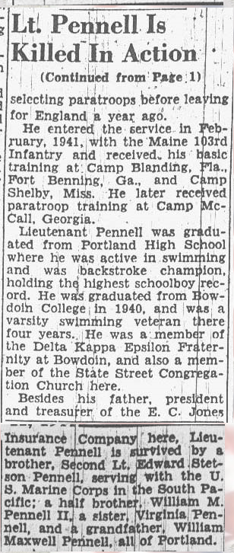
Bron: http://www.mainegavemany.com/Pennell.html
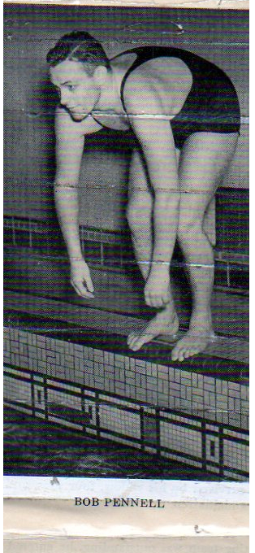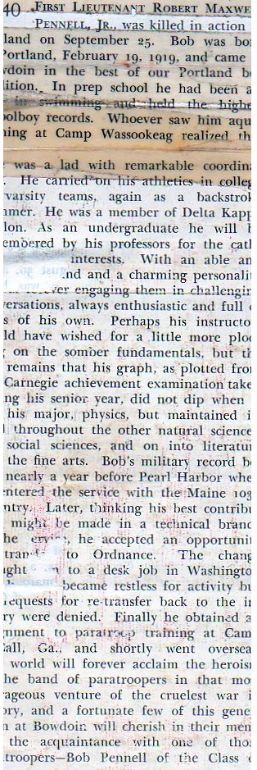
-Kampfgruppe Walther-a SS-SS-Rottenführer Johann Geltermeier 23-09-1944 Veghel
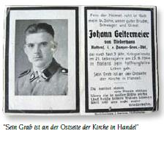
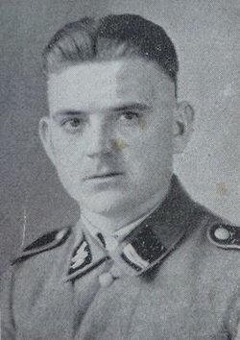
Johann Geltermeier
Bron: http://www.findagrave.com/cgi-bin/fg.cgi?page=gr&GRid=81202098

